Trie Data Structure –
1) Trie Intro -
2) Trie Quns -
2.1) Word Break Problem -
2.2) Prefix Problem -
2.3) StartWithProblem -
2.4) COunt Unique Substring -
2.5) Longest Word with all Prefix -

1) Trie Intro -
/*
Trie Data Structure - tb use kiya jaata h jb kisis statement mese kisi string ya owrd klo search krna hota h.
- Trie isliye use kiya jata h kyuki yh inn cases me bhout optimized results deta he.
- Linear time, Binary time ya Heap use kr k kuch na complexity hoti but by using tries... there is optimized complexity
- Trie is logic pr work krta h ki Prefix ko hme baar baar store nhi kraaanaa, agr common prefix he to.
- In the Insert or Search both the cases TC is given as - O(L) : where L is length of string
- Trie me ek level pr ek character ek hi baar aata h taaki prefixes repeaat naa ho. So for, Fast Retrieval Unordered Map would be used.
- The orogress of string is measurd by a Temporary variable, for every root.
*/
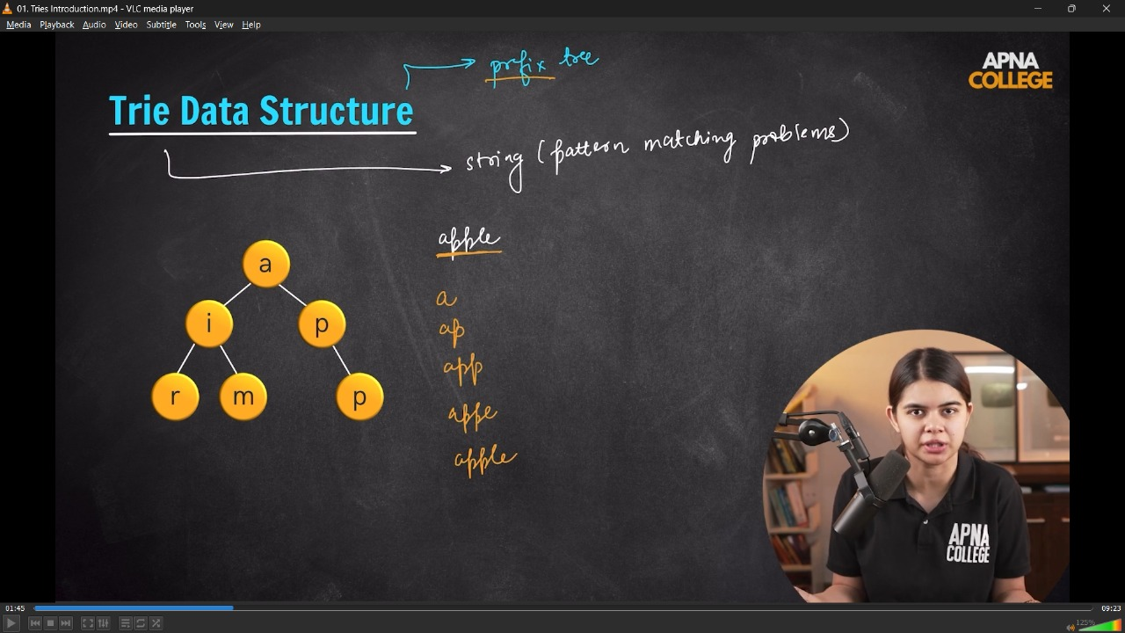
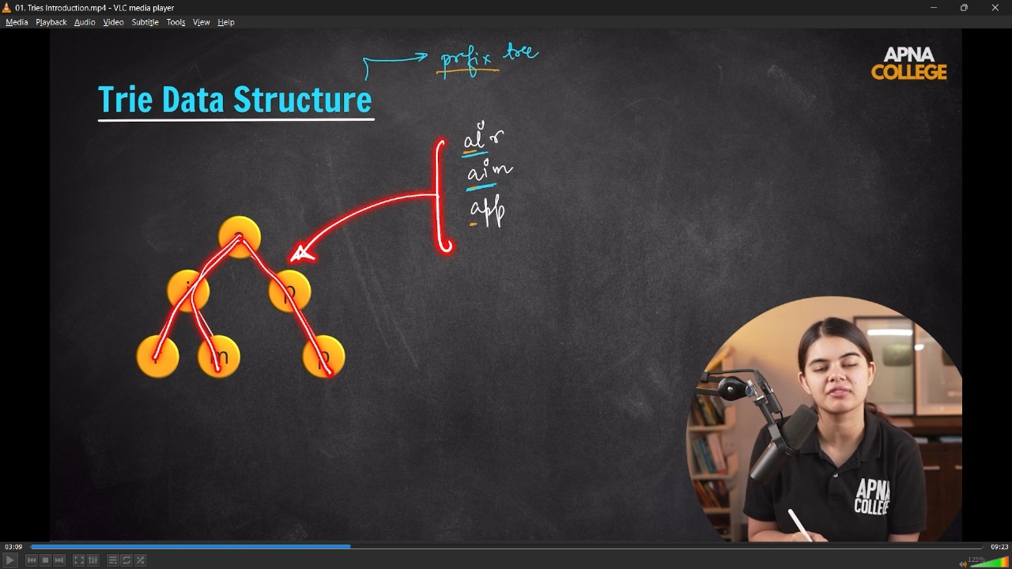
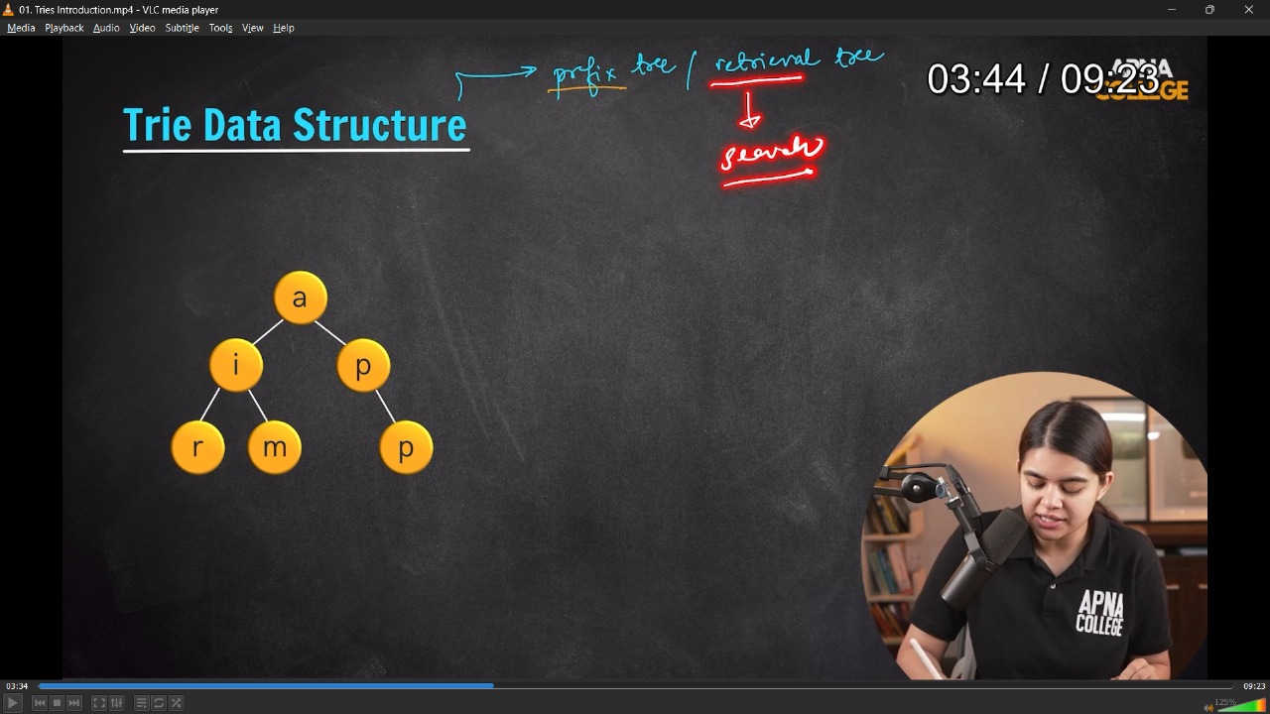
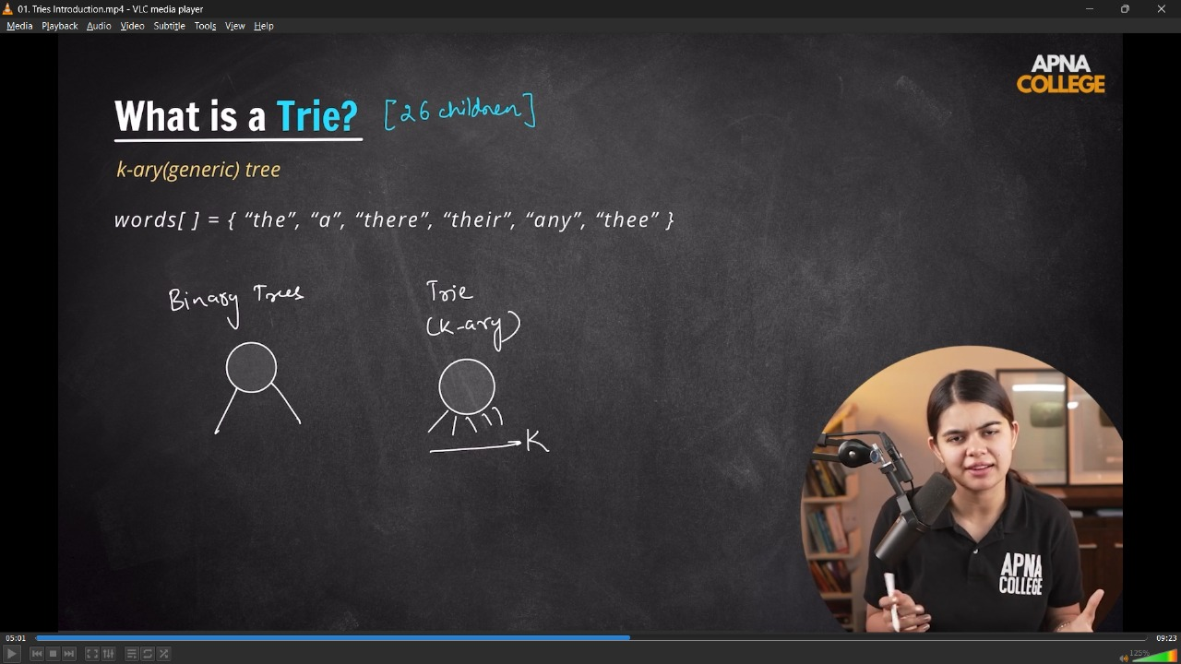
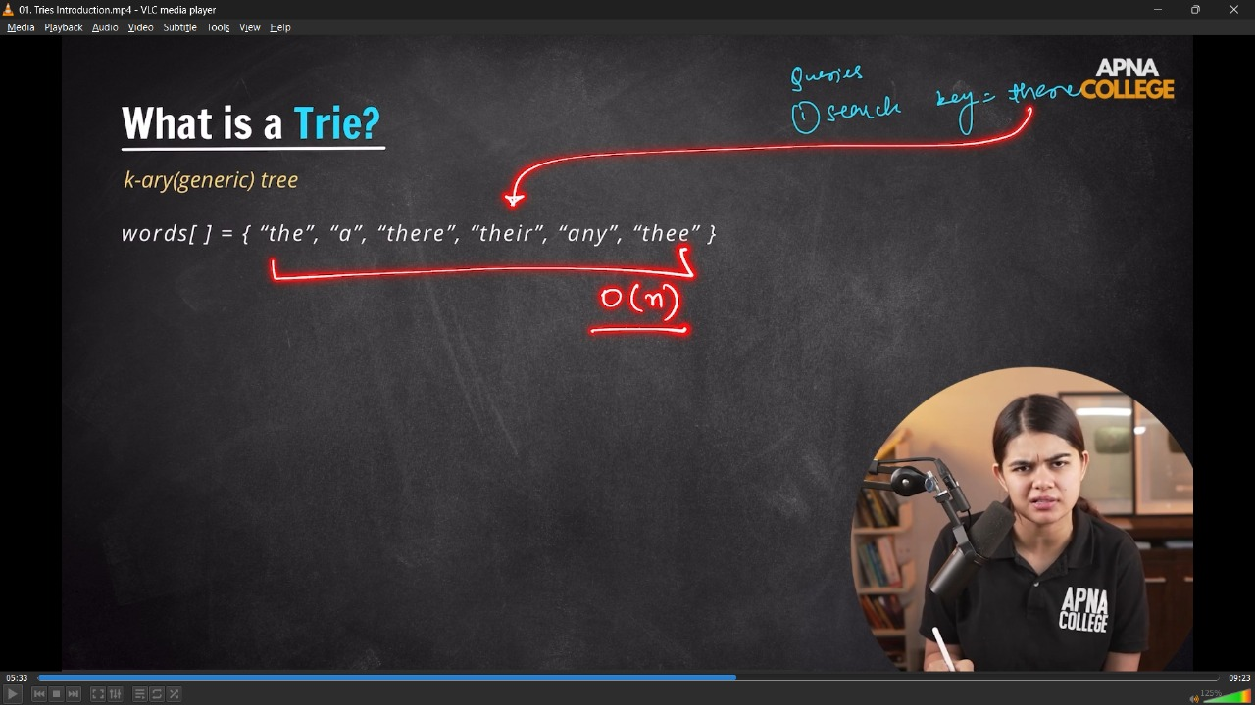
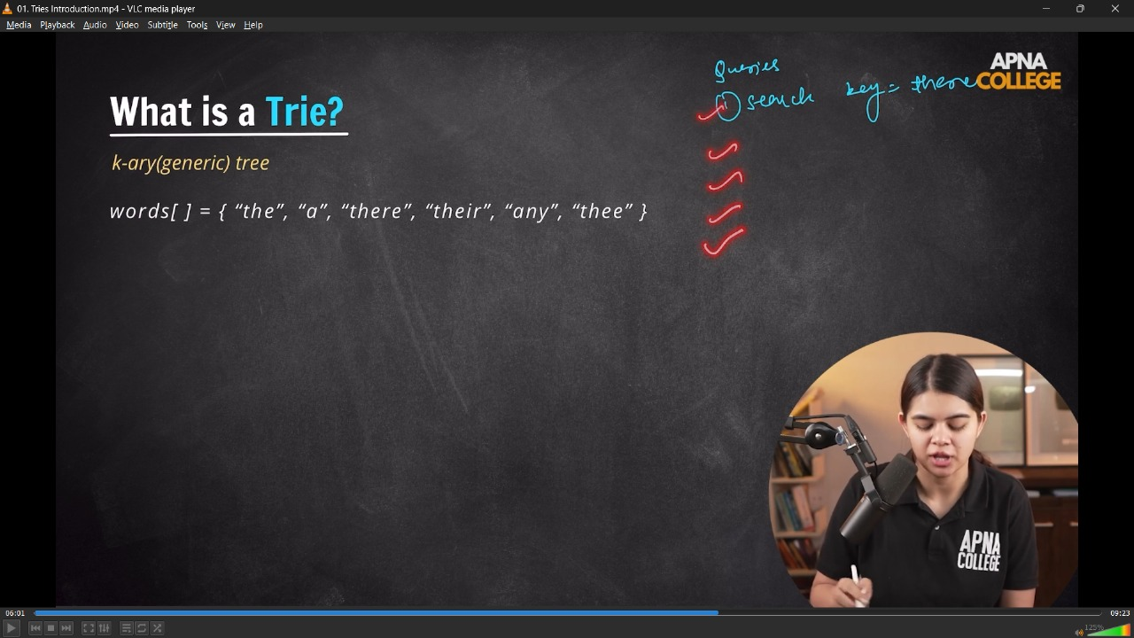
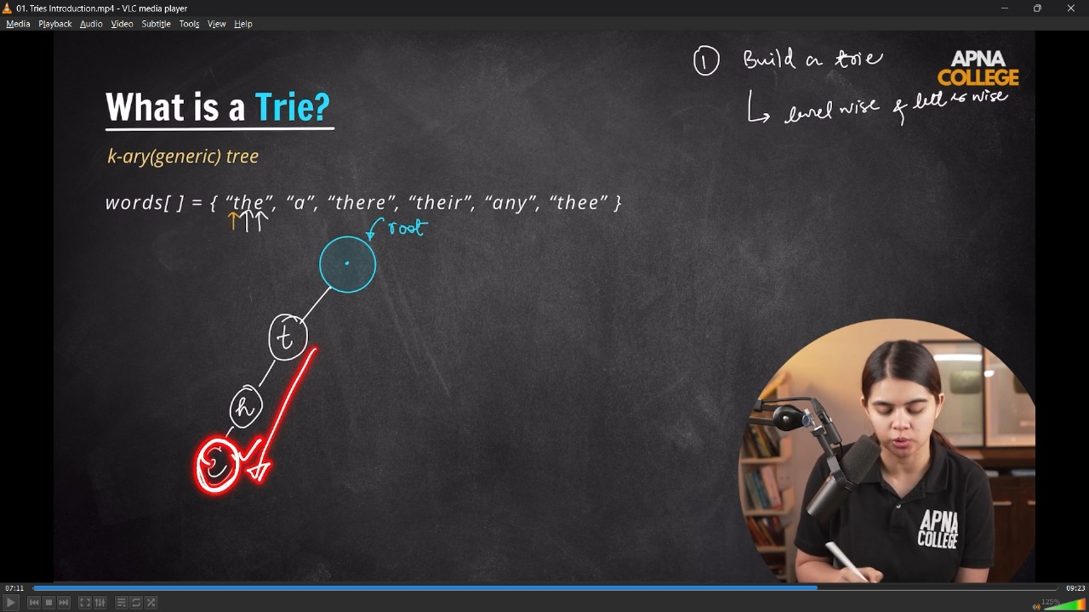
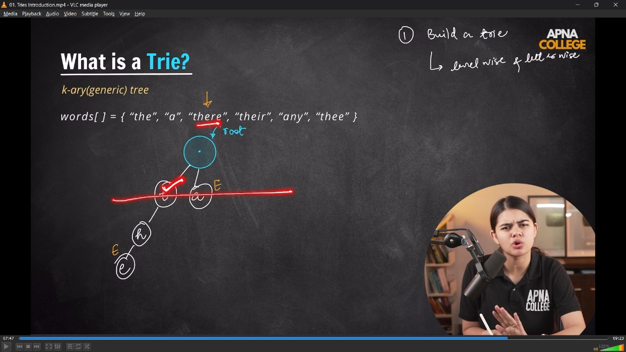
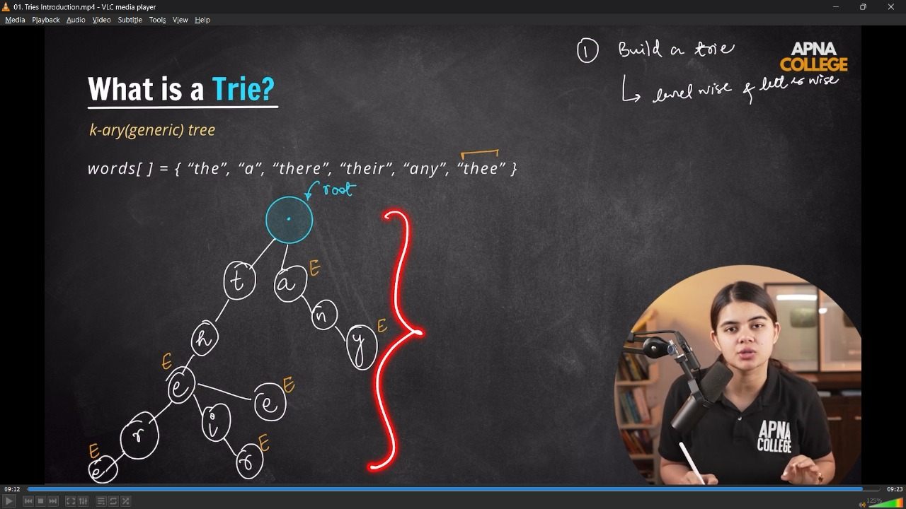

Building a Trie –
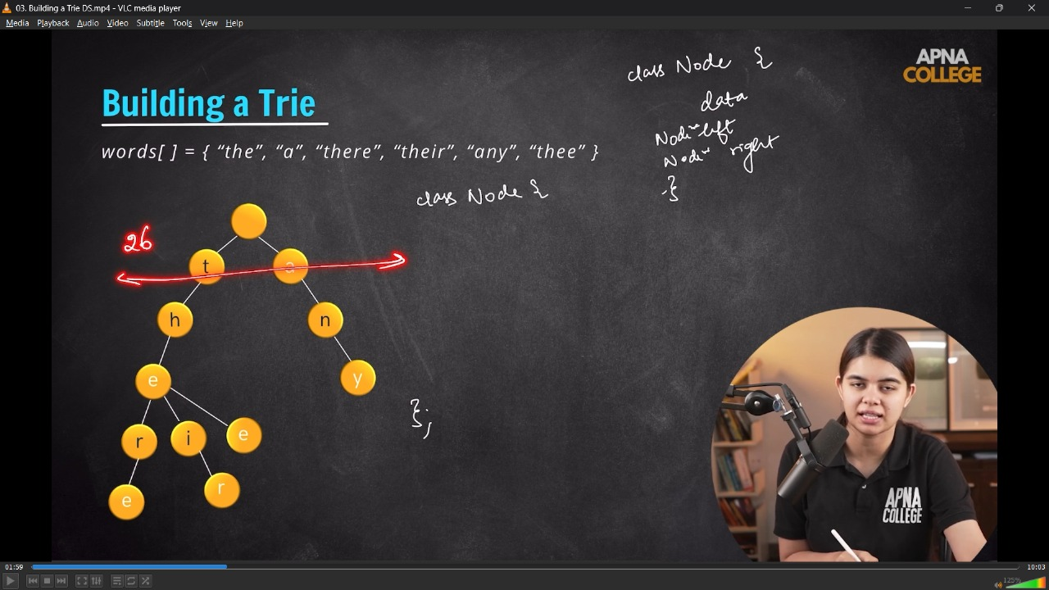
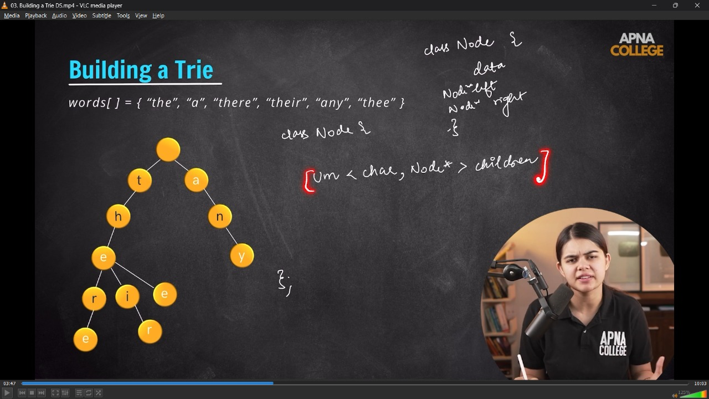
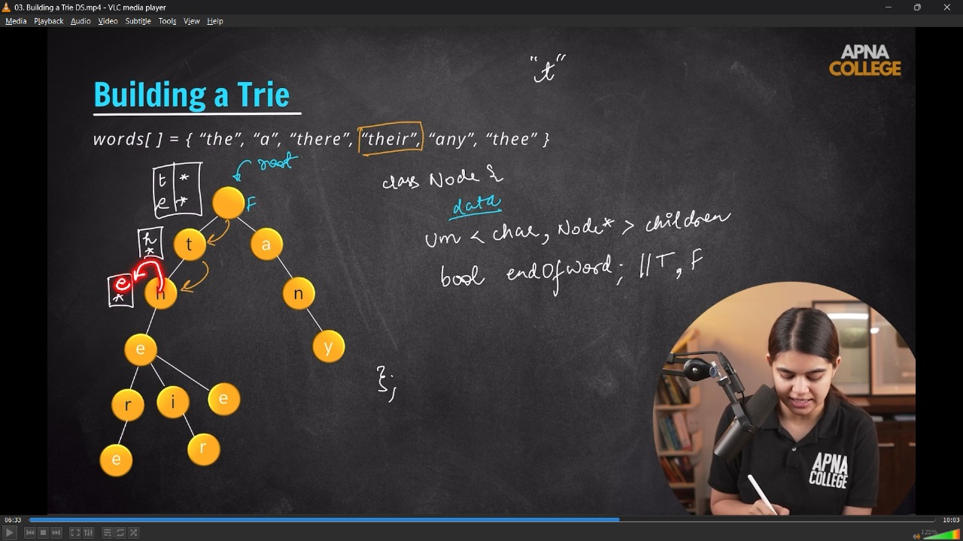
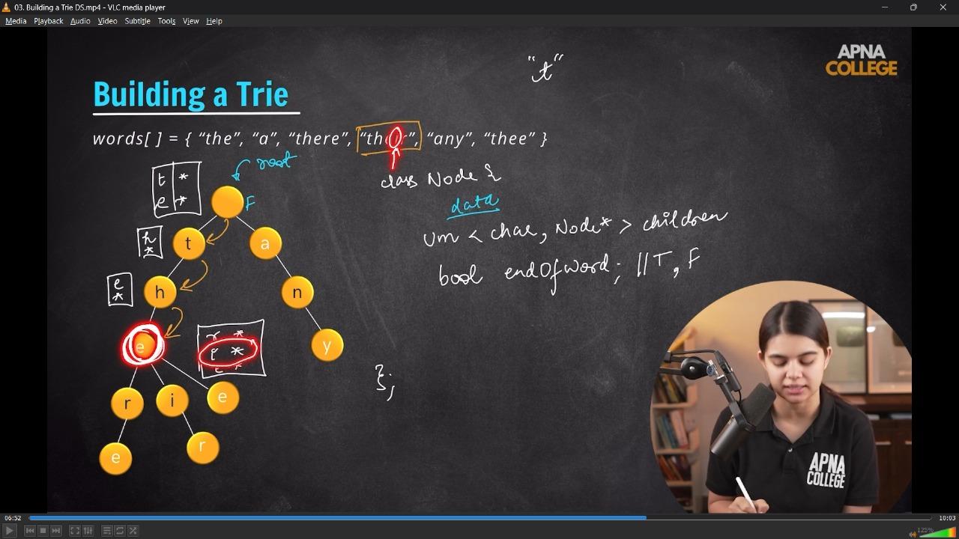
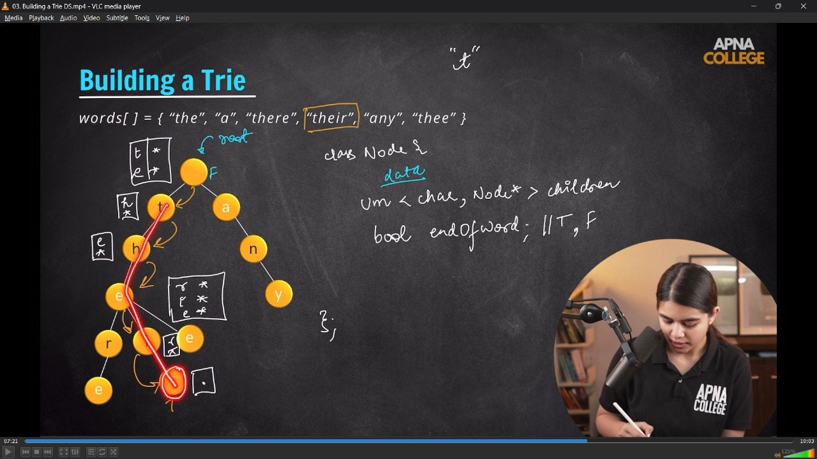
// class Node
// {
// public:
// unordered_map<char, Node *> children;
// bool endOfWord;

// Node()
// {
// endOfWord = false;
// }
// };

// class Trie
// {
// Node *root;

// public:
// Trie()
// {
// root = new Node();
// }
};
Int main()
{
// vector<string> words = {"the", "a", "there", "their", "any", "thee1"};
// Trie trie;
}

Insertion in Trie –
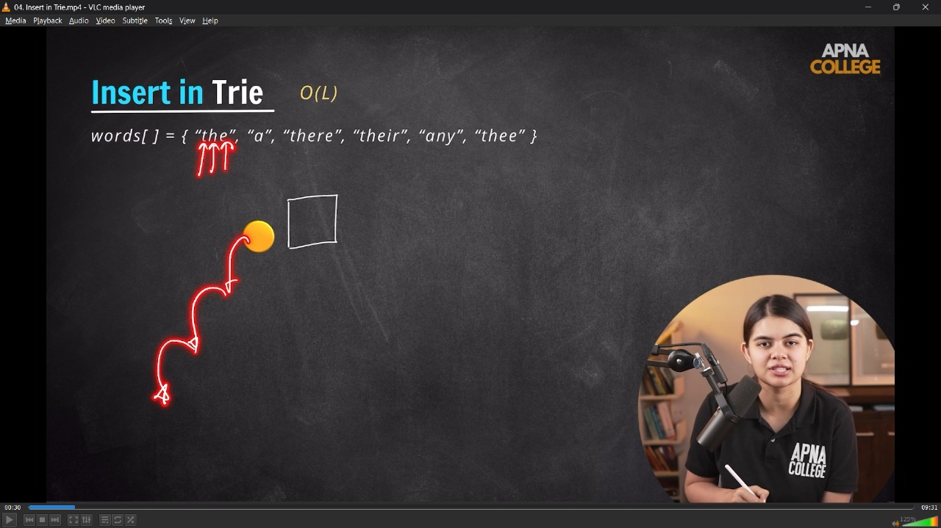
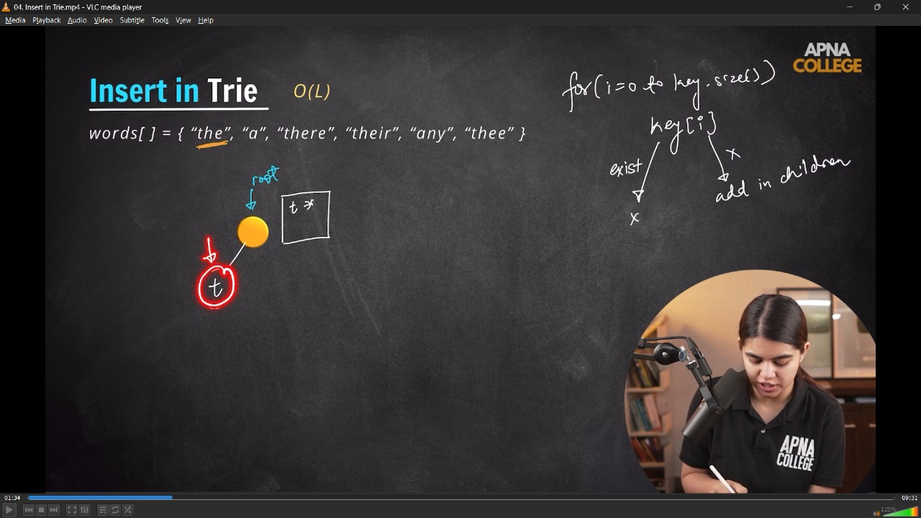
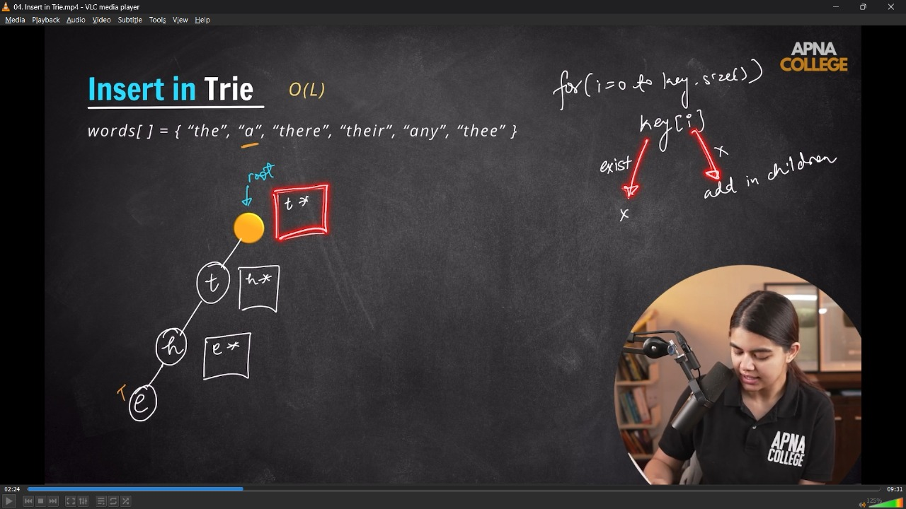
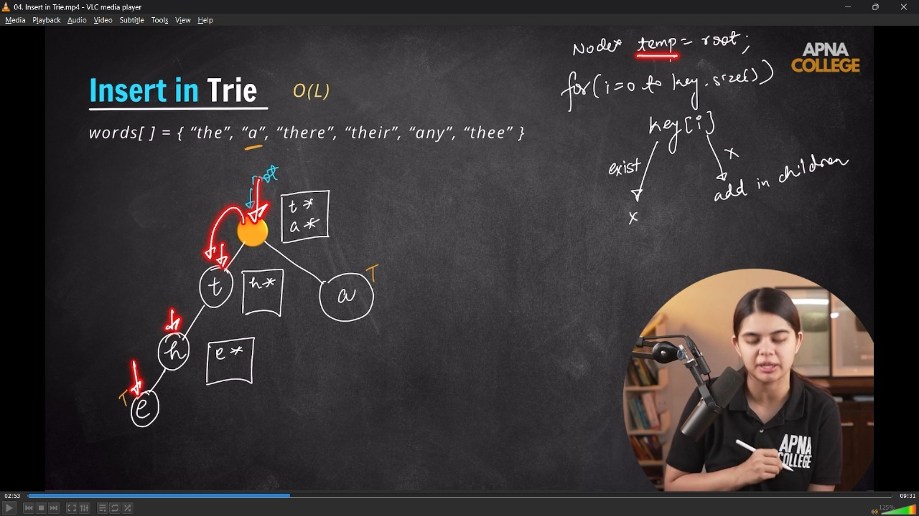
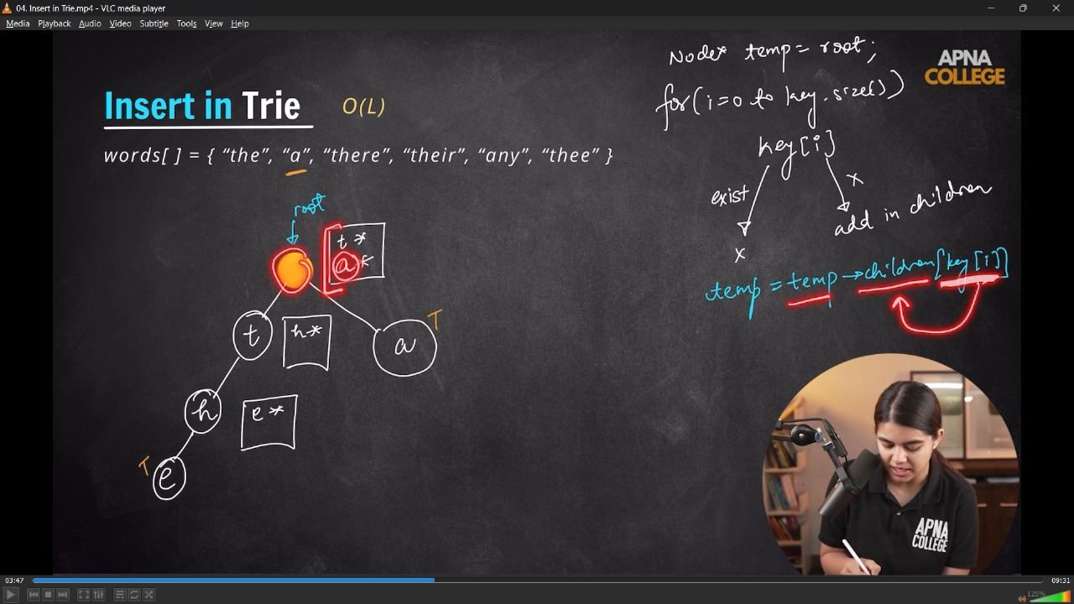
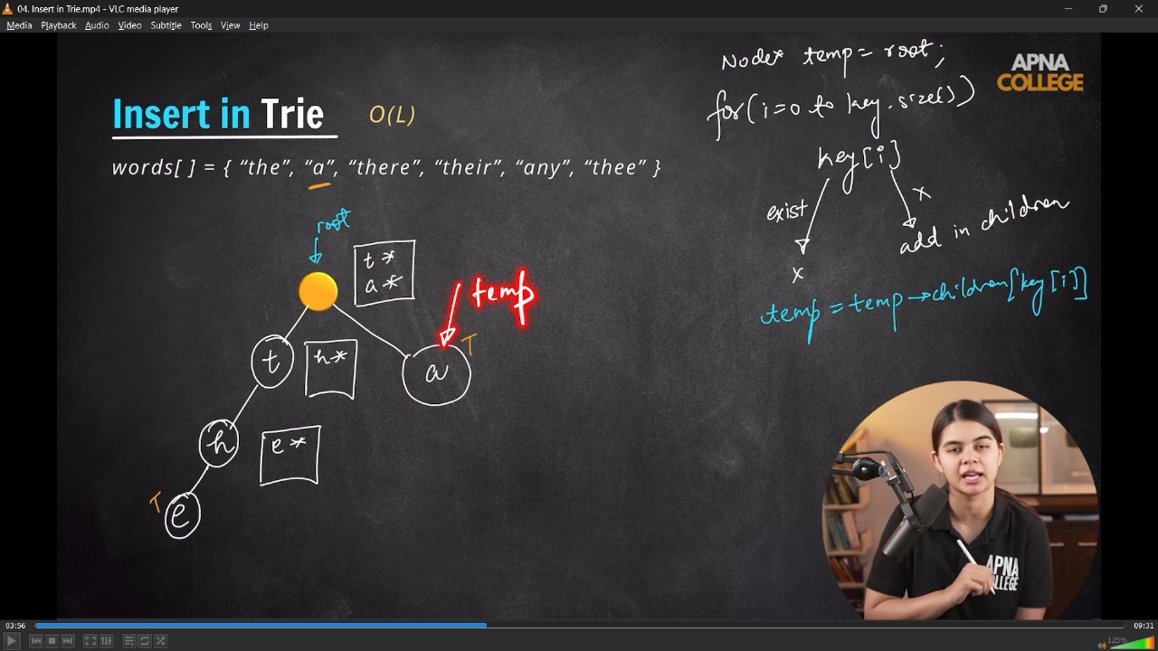
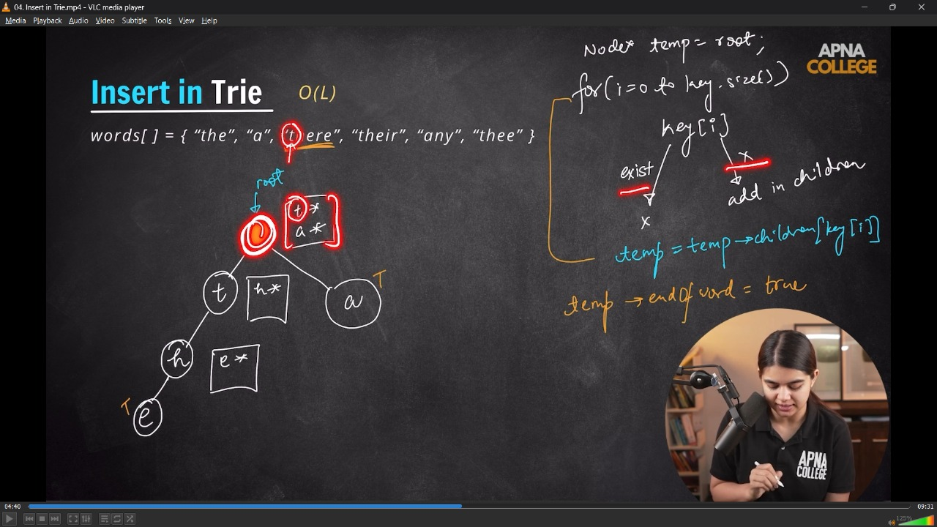
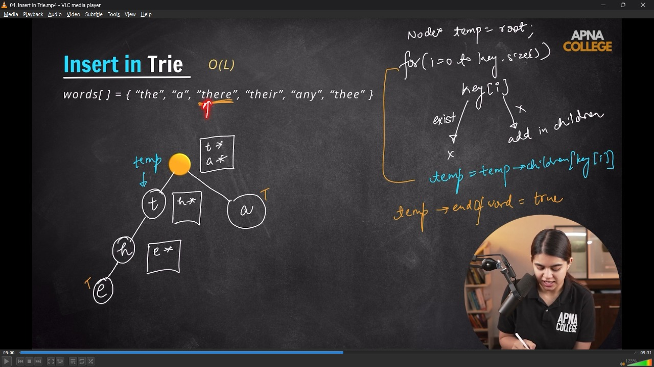
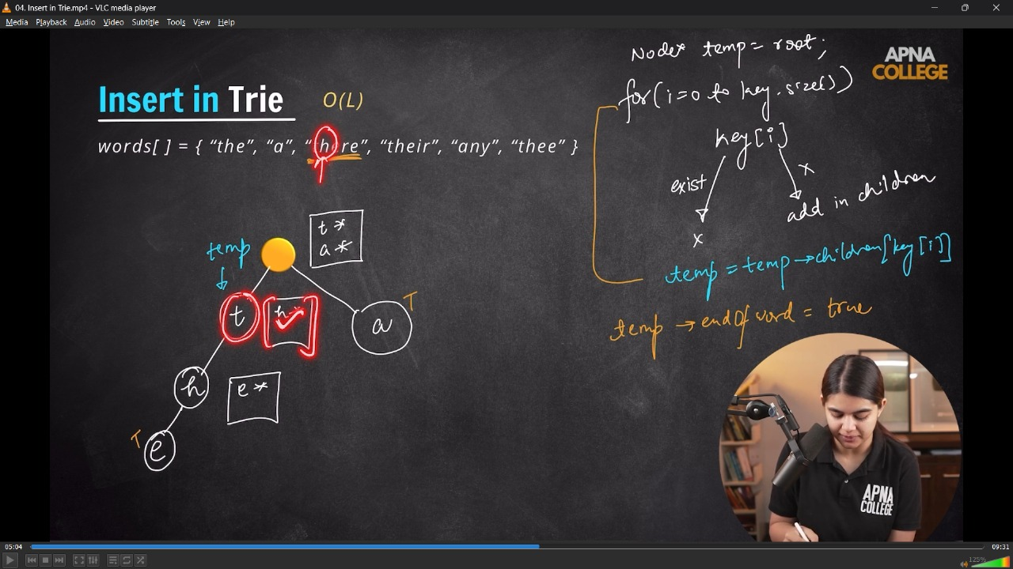
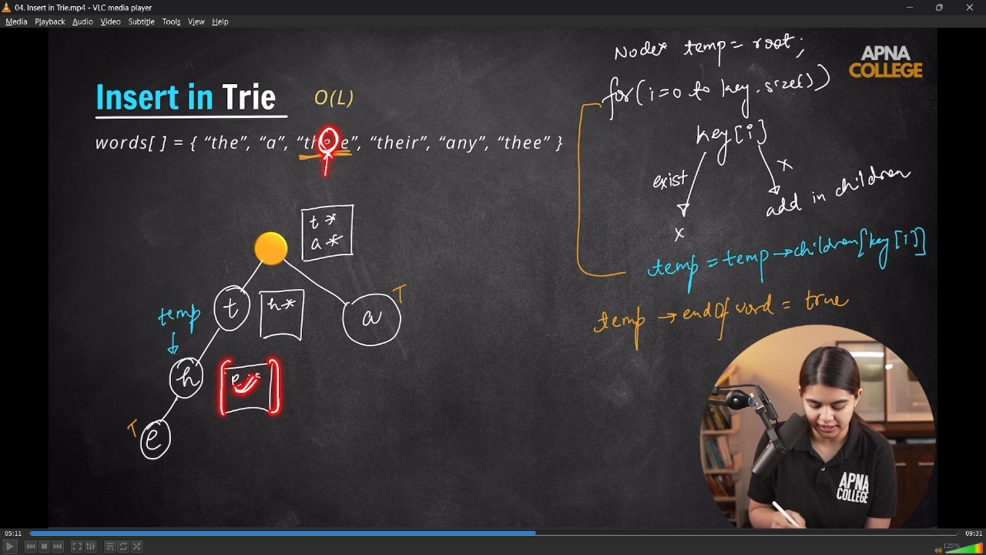
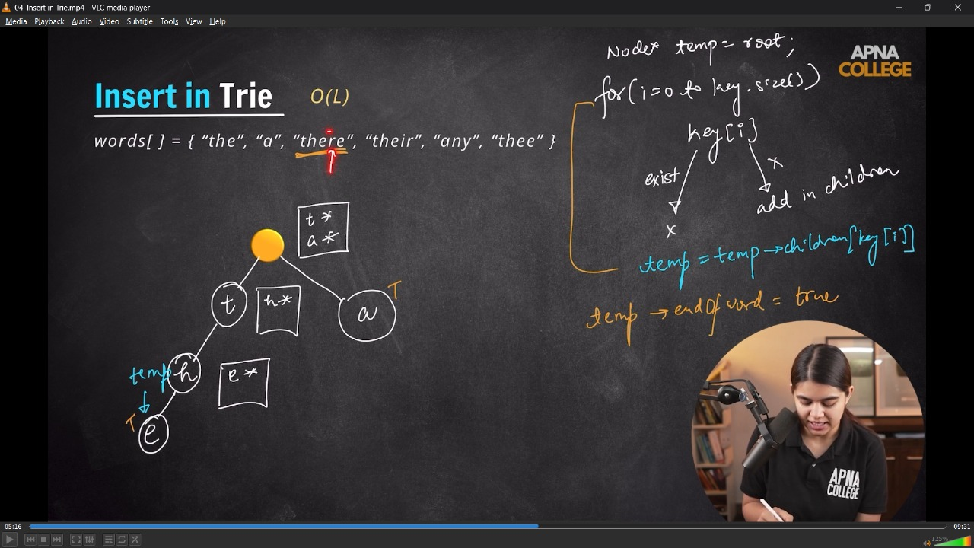
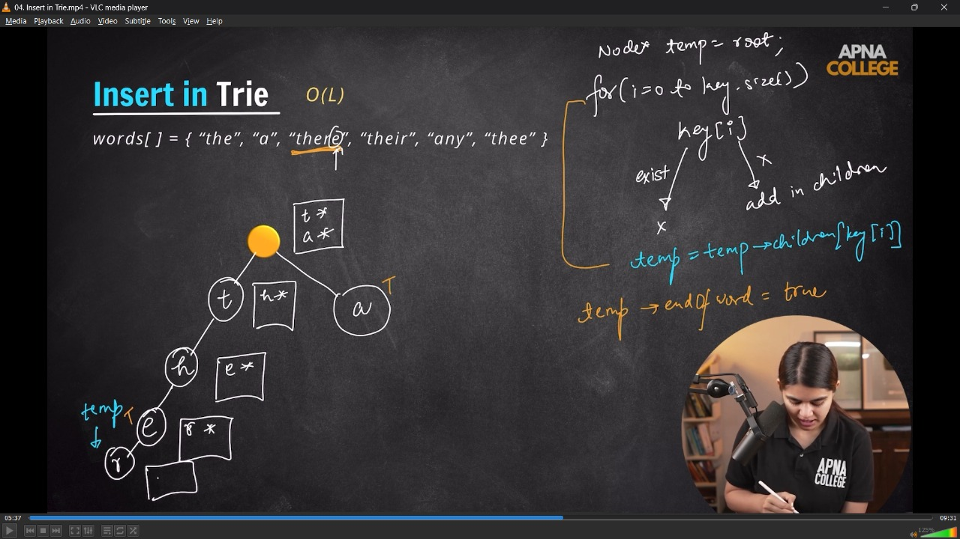
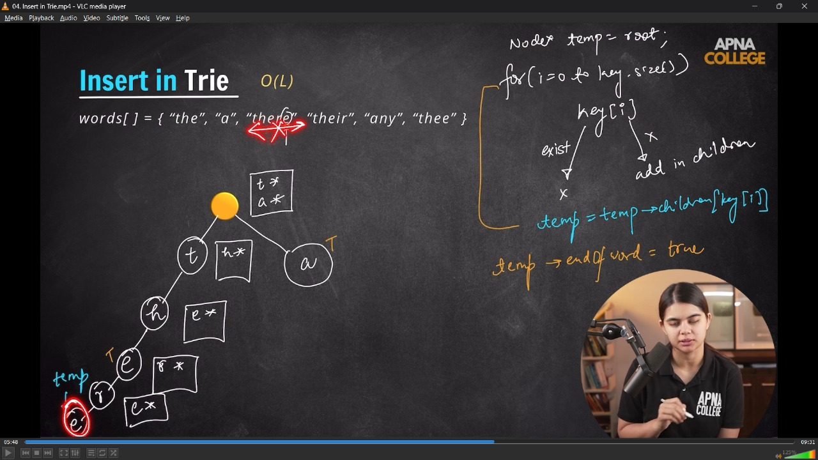
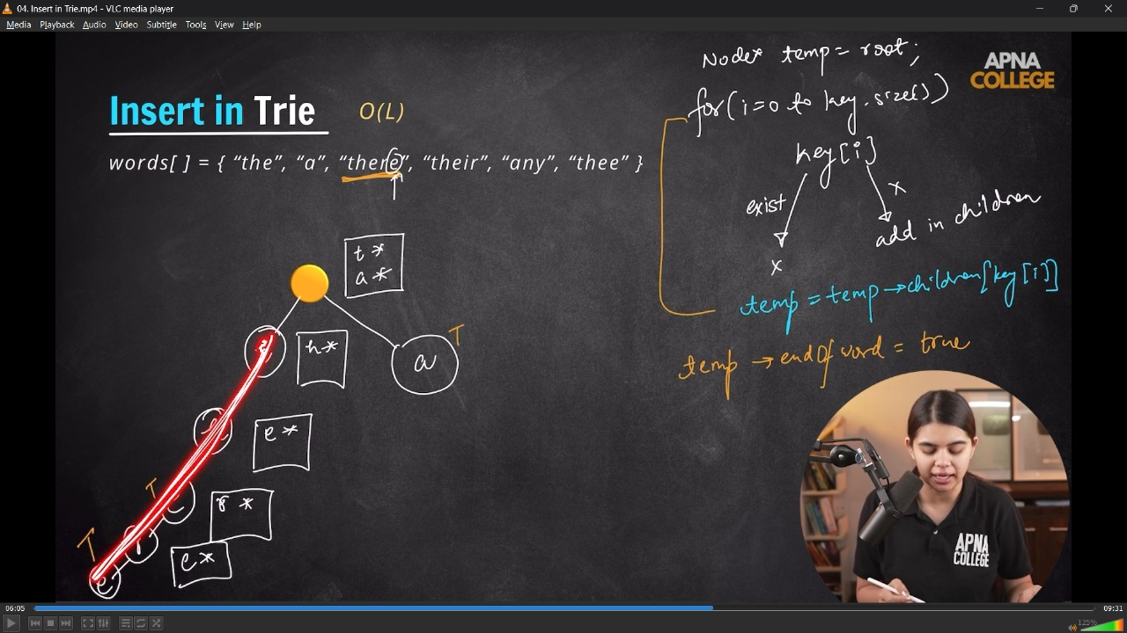
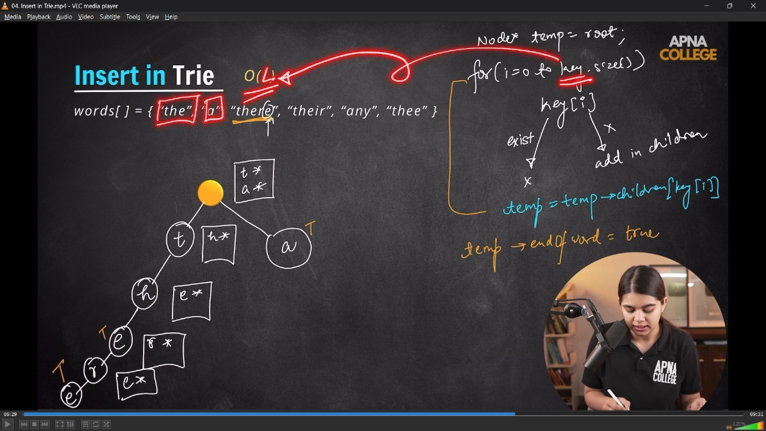
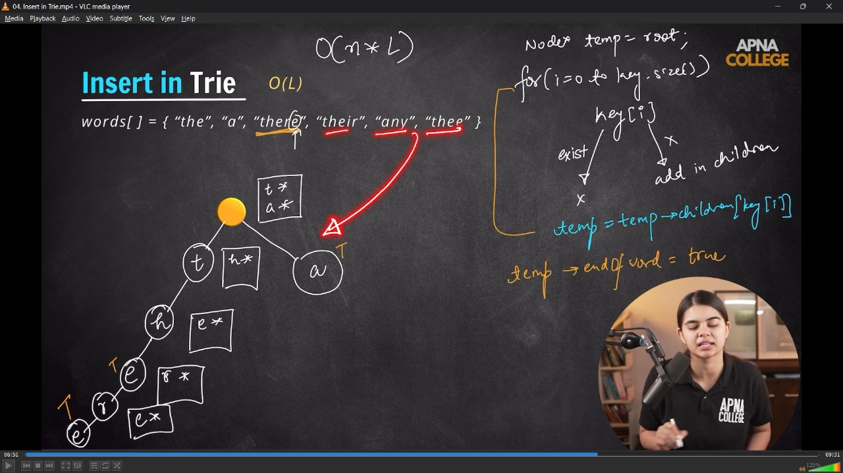
// void insert(string key) // O(L)
// {
// Node *temp = root;

// for (int i = 0; i < key.size(); i++)
// {
// if (temp->children.count(key[i]) == 0)
// {
// temp->children[key[i]] = new Node(); // insert
// }
// temp = temp->children[key[i]];
// }

// temp->endOfWord = true;
// }
Search in Trie -
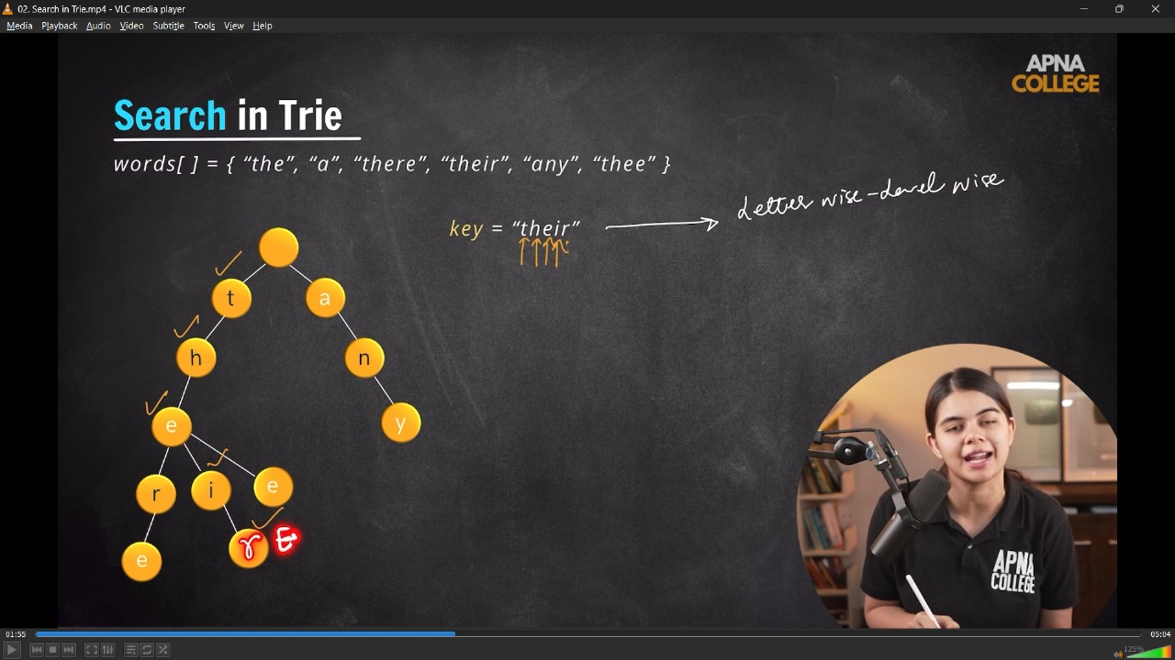
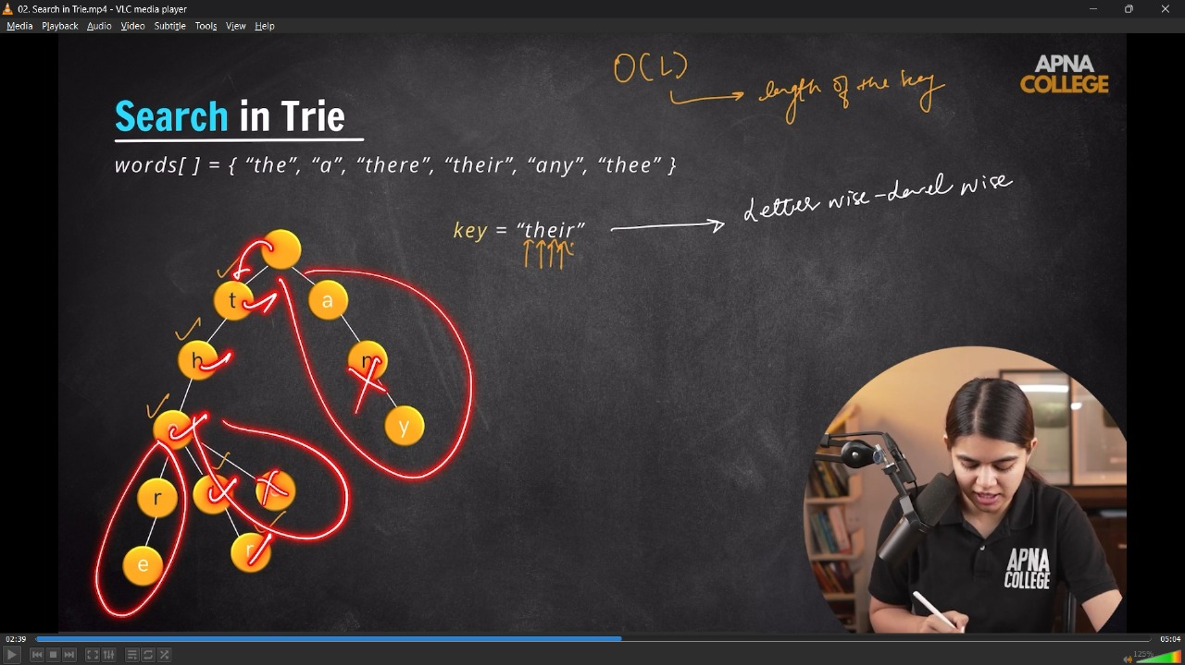
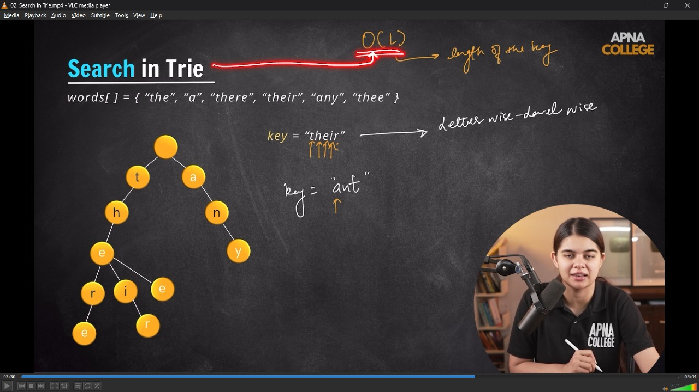
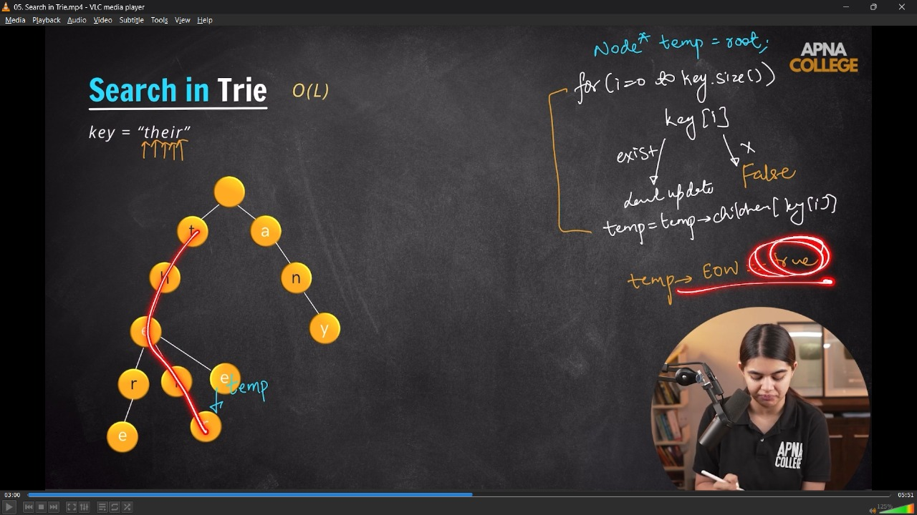
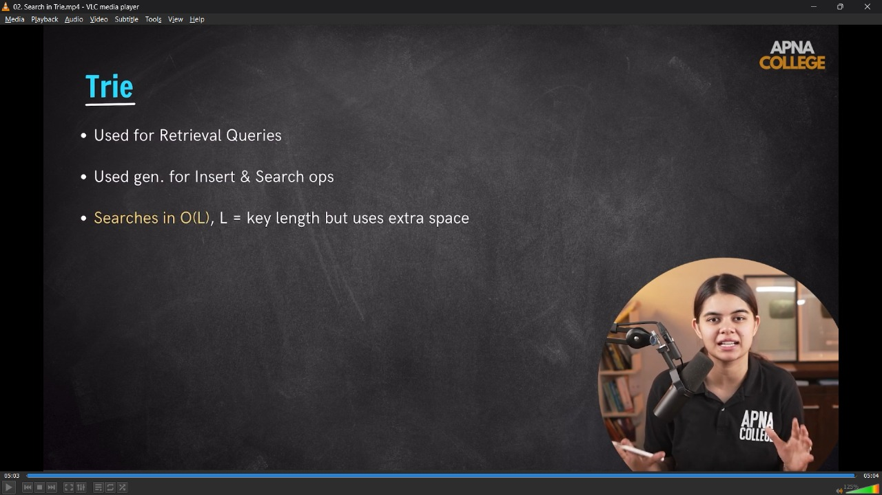
// bool search(string key) // O(L)
// {
// Node *temp = root;

// for (int i = 0; i < key.size(); i++)
// {
// if (temp->children.count(key[i]))
// {
// temp = temp->children[key[i]];
// }
// else
// {
// return false;
// }
// }
// return temp->endOfWord;
// }
FULL CODE IMPLEMENTATION -
// class Node
// {
// public:
// unordered_map<char, Node *> children;
// bool endOfWord;

// Node()
// {
// endOfWord = false;
// }
// };

// class Trie
// {
// Node *root;

// public:
// Trie()
// {
// root = new Node();
// }

// void insert(string key) // O(L)
// {
// Node *temp = root;

// for (int i = 0; i < key.size(); i++)
// {
// if (temp->children.count(key[i]) == 0)
// {
// temp->children[key[i]] = new Node(); // insert
// }
// temp = temp->children[key[i]];
// }

// temp->endOfWord = true;
// }

// bool search(string key) // O(L)
// {
// Node *temp = root;

// for (int i = 0; i < key.size(); i++)
// {
// if (temp->children.count(key[i]))
// {
// temp = temp->children[key[i]];
// }
// else
// {
// return false;
// }
// }
// return temp->endOfWord;
// }
// };
// int main()
// {
// vector<string> words = {"the", "a", "there", "their", "any", "thee1"};
// Trie trie;

// for (int i = 0; i < words.size(); i++)
// {
// trie.insert(words[i]);
// }
// cout << trie.search("their") << endl; // l
// cout<<trie.search("ant")<<endl;// 0
// }
// ____________ ____________ ____________ ____________ ____________

2) Trie Quns -
2.1) Word Break Problem –
/*
- we'll be dividing in the fierst and second part. First [art will be searched in trie, if it's True then and then only go for second part.
- qki first part(trie) me hi agr substring nhi he to aage to milegi hi nngi
*/
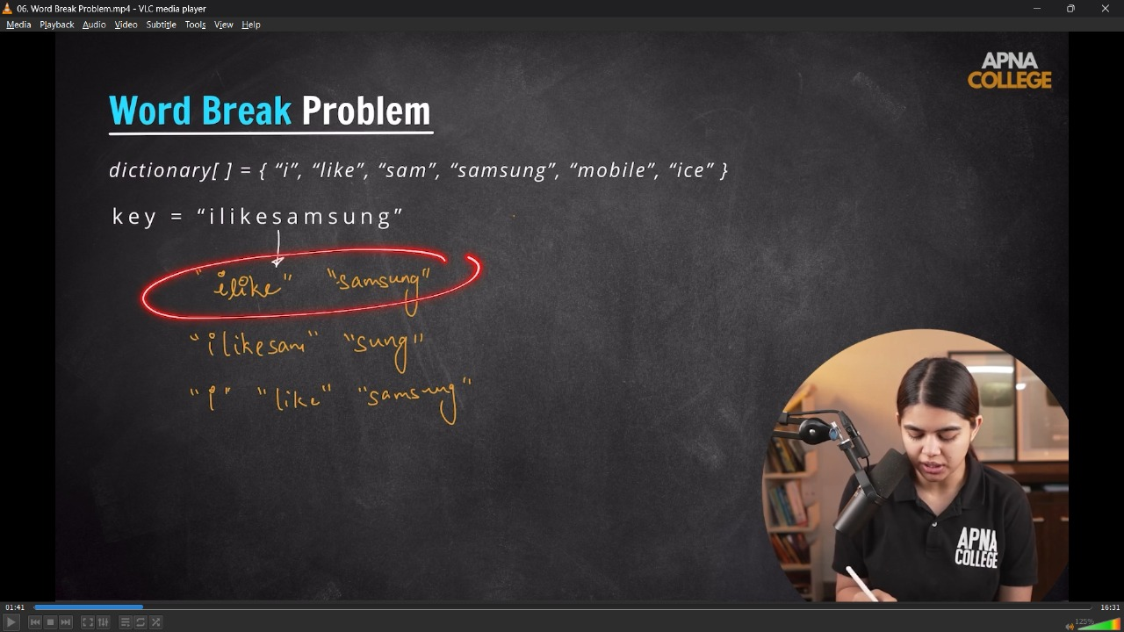
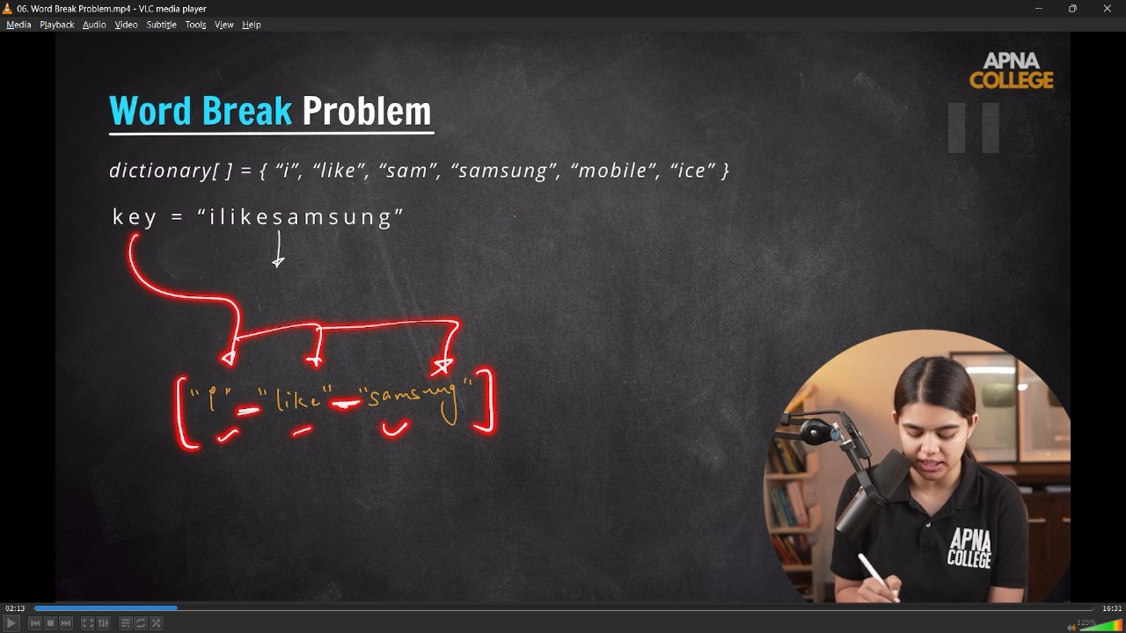
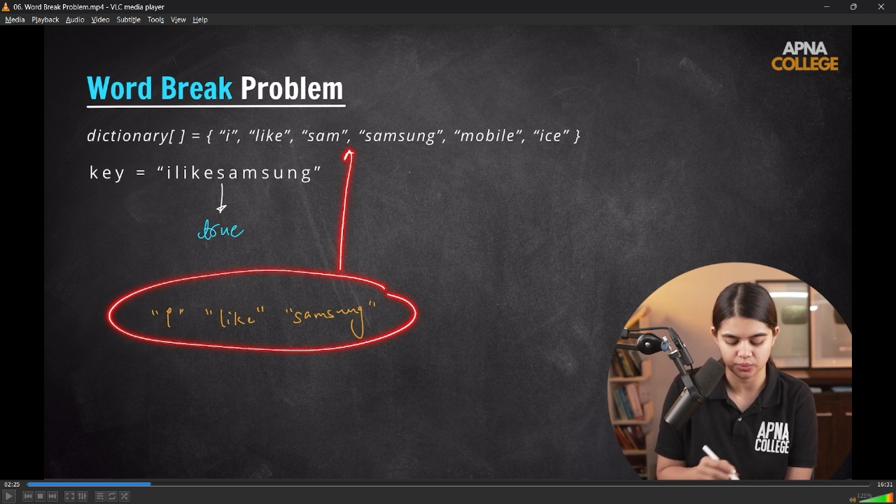
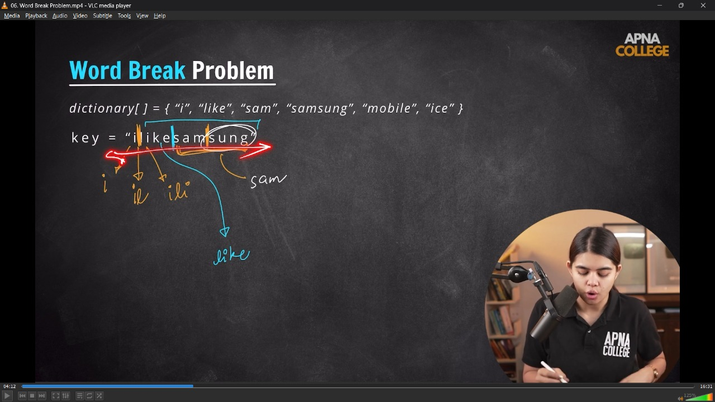
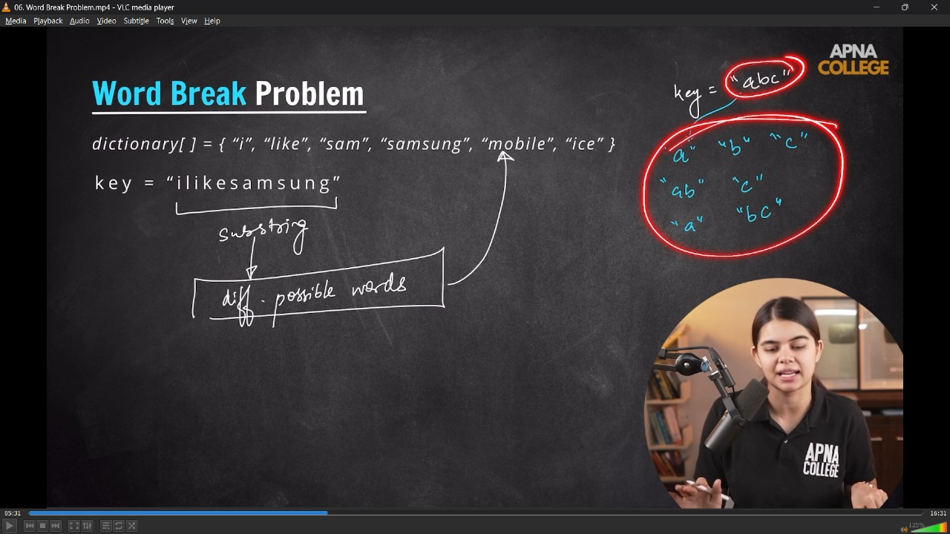
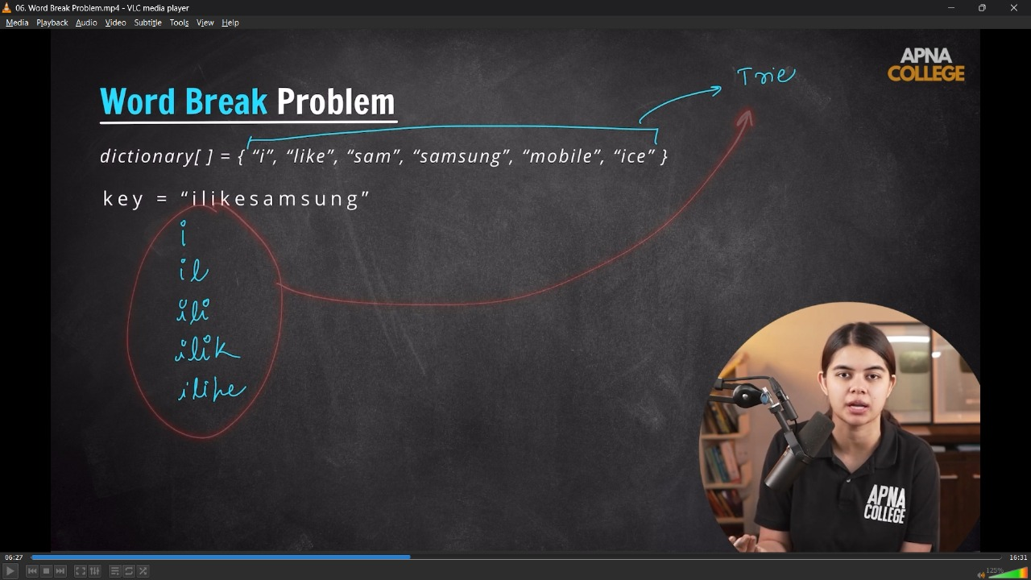
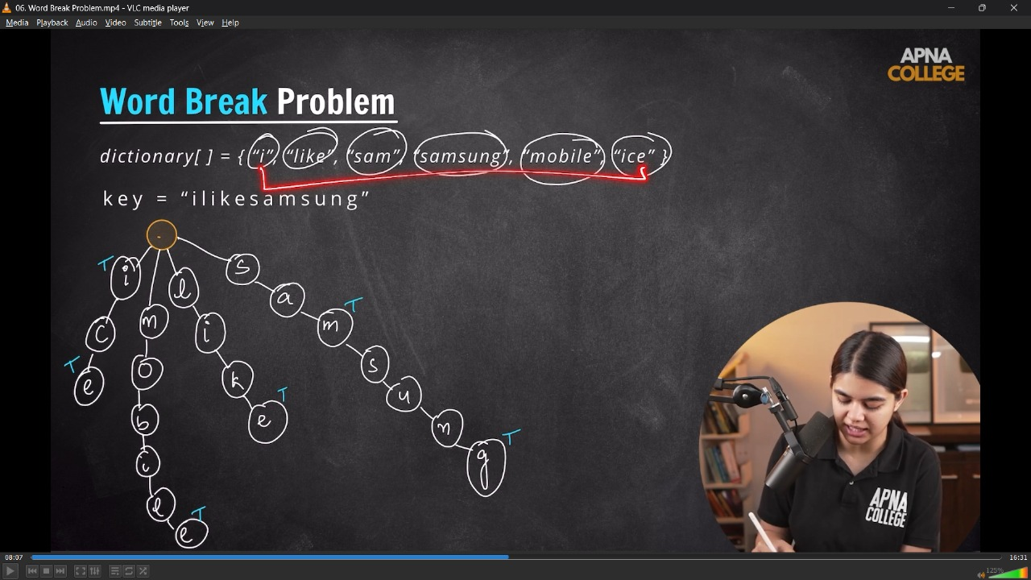
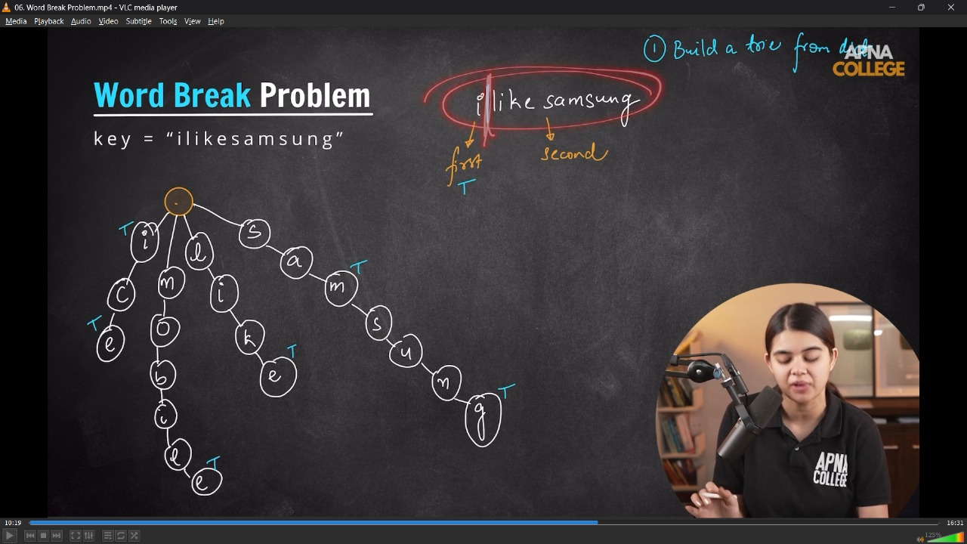
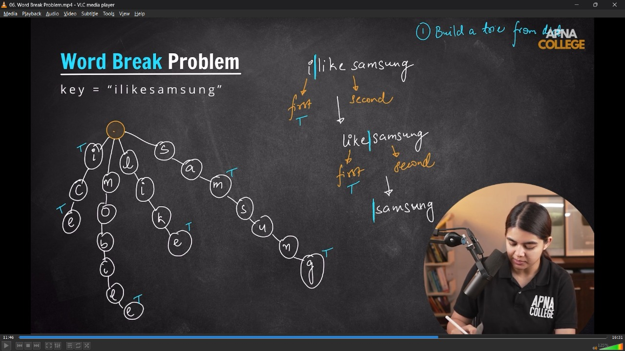
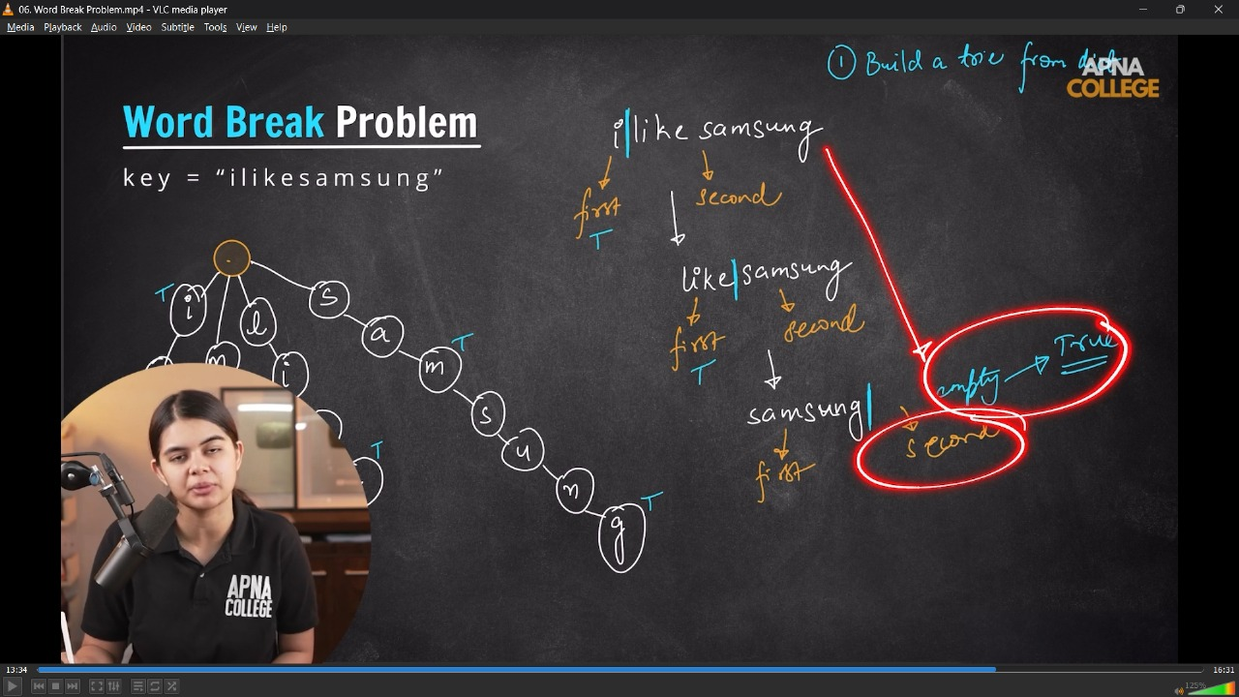
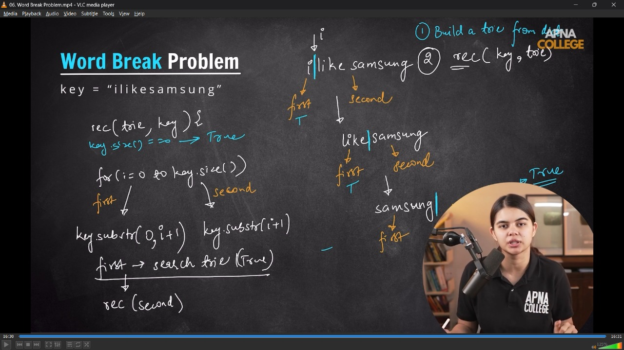
// class Node
// {
// public:
// unordered_map<char, Node *> children;
// bool endOfWord;

// Node()
// {
// endOfWord = false;
// }
// };

// class Trie
// {
// Node *root;

// public:
// Trie()
// {
// root = new Node();
// }

// void insert(string key) // O(L)
// {
// Node *temp = root;

// for (int i = 0; i < key.size(); i++)
// {
// if (temp->children.count(key[i]) == 0)
// {
// temp->children[key[i]] = new Node(); // insert
// }
// temp = temp->children[key[i]];
// }

// temp->endOfWord = true;
// }

// bool search(string key) // O(L)
// {
// Node *temp = root;

// for (int i = 0; i < key.size(); i++)
// {
// if (temp->children.count(key[i]))
// {
// temp = temp->children[key[i]];
// }
// else
// {
// return false;
// }
// }
// return temp->endOfWord;
// }
// };
// bool helper(Trie &trie, string key)
// {
// if (key.size() == 0)
// {
// return true;
// }

// for (int i = 0; i < key.size(); i++)
// {
// string first = key.substr(0, i + 1);
// string second = key.substr(i + 1);

// if (trie.search(first) && helper(trie, second))
// {
// return true;
// }
// }
// return false;
// }

// bool wordBreak(vector<string> dict, string key)
// {
// Trie trie;
// for (int i = 0; i < dict.size(); i++)
// {
// trie.insert(dict[i]);
// }
// return helper(trie, key);
// }

// int main()
// {
// vector<string> dict = {"i", "like", "sam", "samsung", "mobile", "ice"};
// cout << wordBreak(dict, "ilikesamsung") << endl; // 1
// cout << wordBreak(dict, "ilikesam") << endl; // 1
// cout << wordBreak(dict, "ilikesuman") << endl; // 0
// }
// ____________ ____________
2.2) Prefix Problem -
/*
Prefix unique hona chahiye.
*/
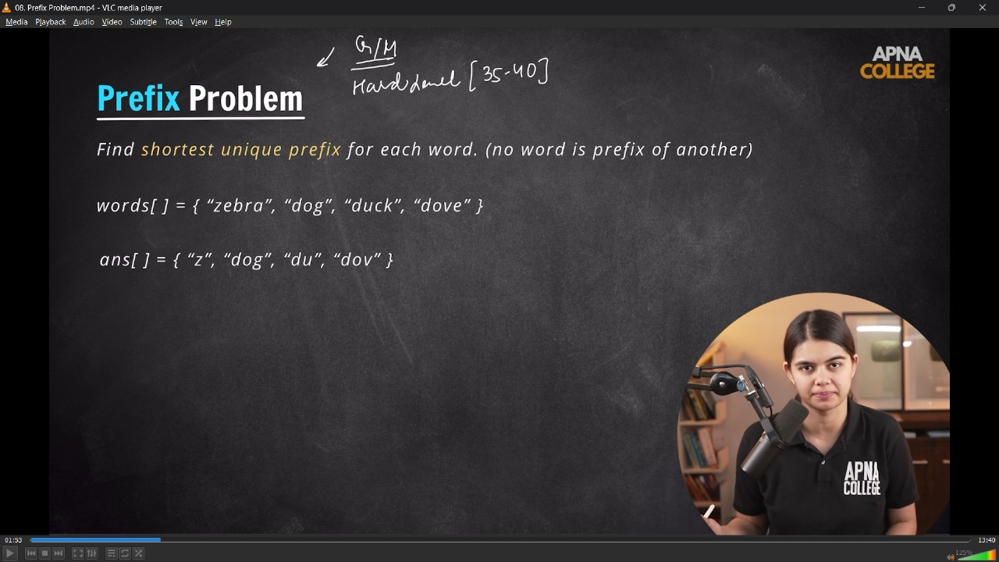
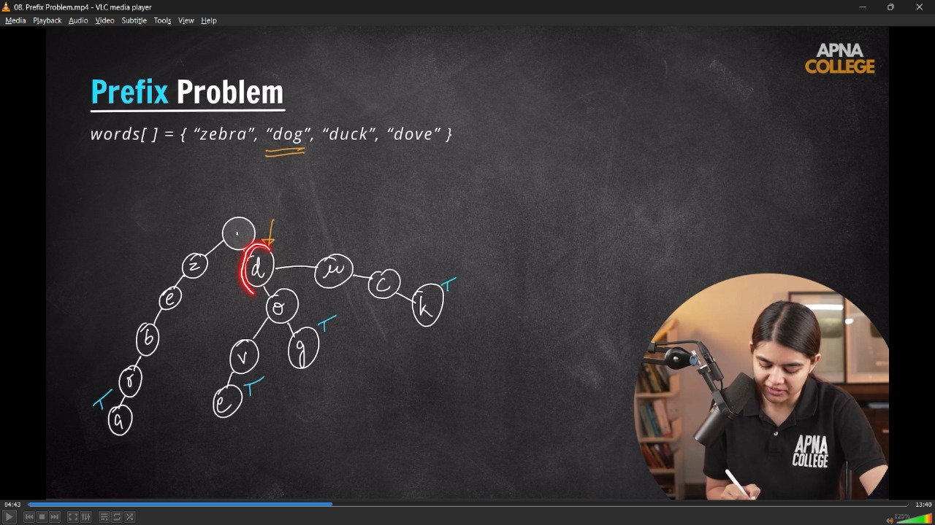
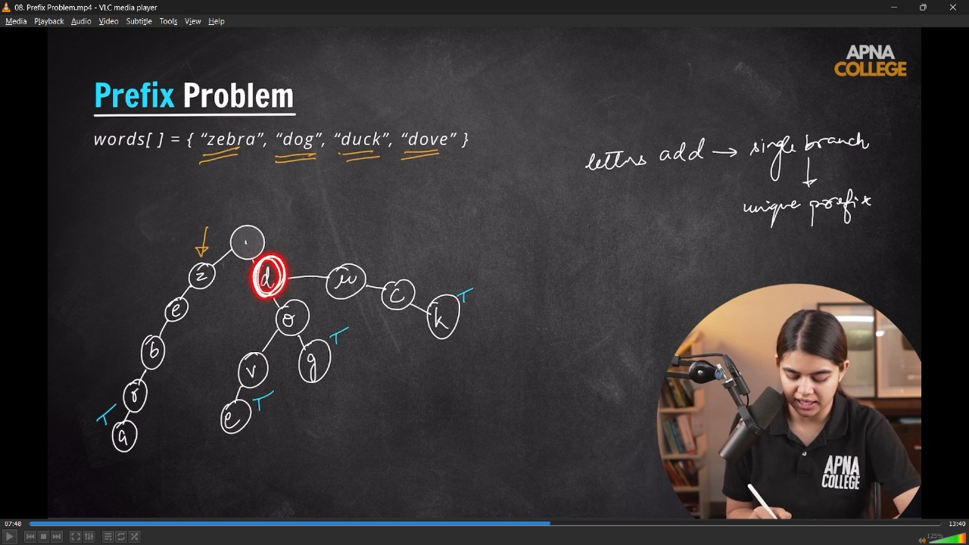
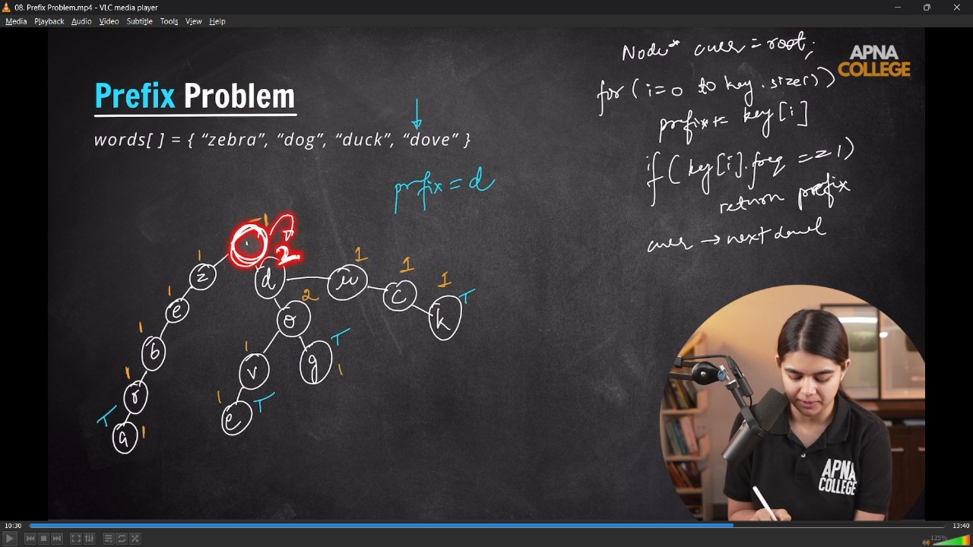
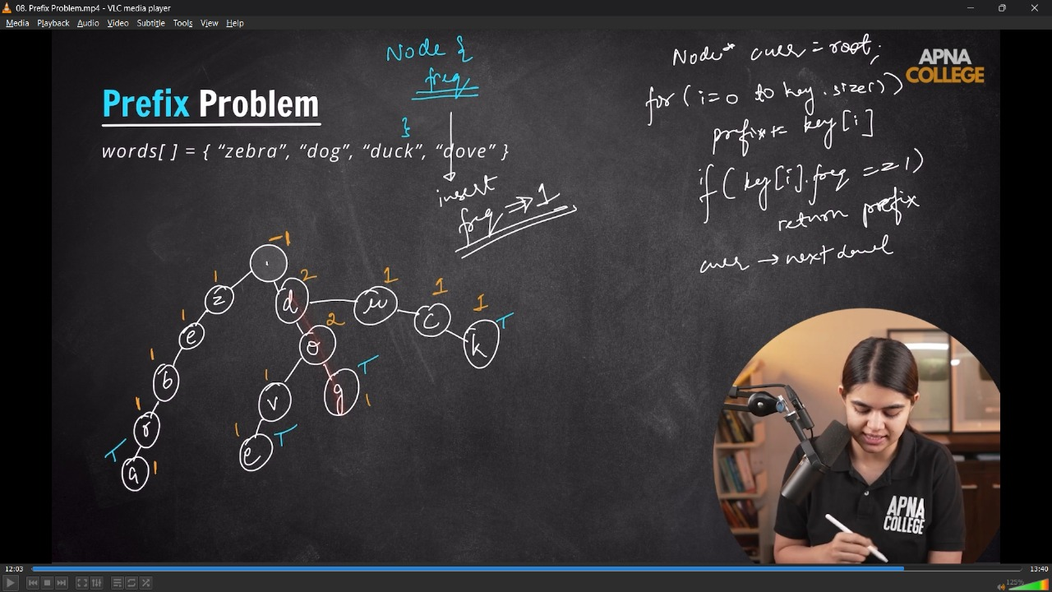
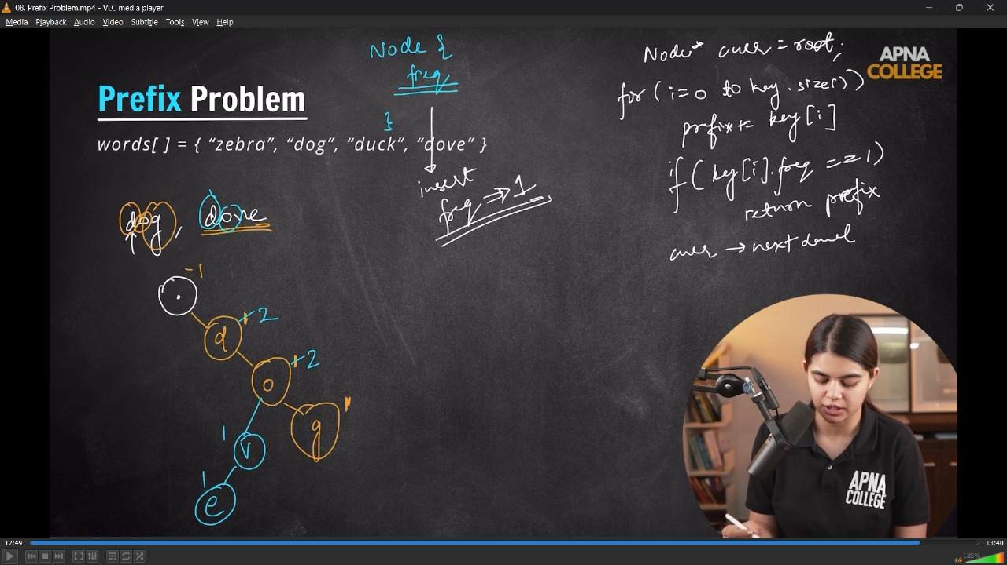
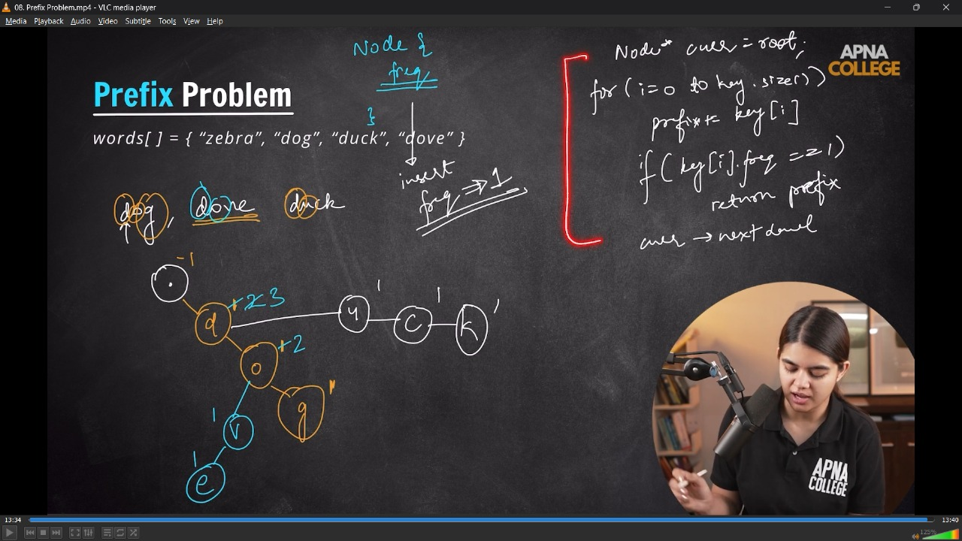
// class Node
// {
// public:
// unordered_map<char, Node *> children;
// bool endOfWord;
// int freq;

// Node()
// {
// endOfWord = false;
// }
// };

// class Trie
// {
// Node *root;

// public:
// Trie()
// {
// root = new Node();
// root->freq = -1;
// }

// void insert(string key) // O(L)
// {
// Node *temp = root;

// for (int i = 0; i < key.size(); i++)
// {
// if (temp->children.count(key[i]) == 0)
// {
// temp->children[key[i]] = new Node(); // insert
// temp->children[key[i]]->freq = 1;
// }
// else
// {
// temp->children[key[i]]->freq++;
// }

// temp = temp->children[key[i]];
// }

// temp->endOfWord = true;
// }

// bool search(string key) // O(L)|
// {
// Node *temp = root;

// for (int i = 0; i < key.size(); i++)
// {
// if (temp->children.count(key[i]))
// {
// temp = temp->children[key[i]];
// }
// else
// {
// return false;
// }
// }
// return temp->endOfWord;
// }

// string getPrefix(string key)
// {
// Node *temp = root;
// string prefix = "";

// for (int i = 0; i < key.size(); i++)
// {
// prefix += key[i];
// if (temp->children[key[i]]->freq == 1)
// {
// break;
// }
// temp = temp->children[key[i]];
// }
// return prefix;
// }
// };

// void prefixProblem(vector<string> dict) // O(n*L)
// {
// Trie trie;
// for (int i = 0; i < dict.size(); i++)
// {
// trie.insert(dict[i]);
// }
// for (int i = 0; i < dict.size(); i++)
// {
// cout << trie.getPrefix(dict[i]) << endl;
// }
// }
// int main()
// {
// vector<string> dict = {"zebra", "dog", "duck", "dove"};

// prefixProblem(dict);
// /*
// z
// dog
// du
// dov
// */
// }
// ____________ ____________

2.3) StartWithProblem -
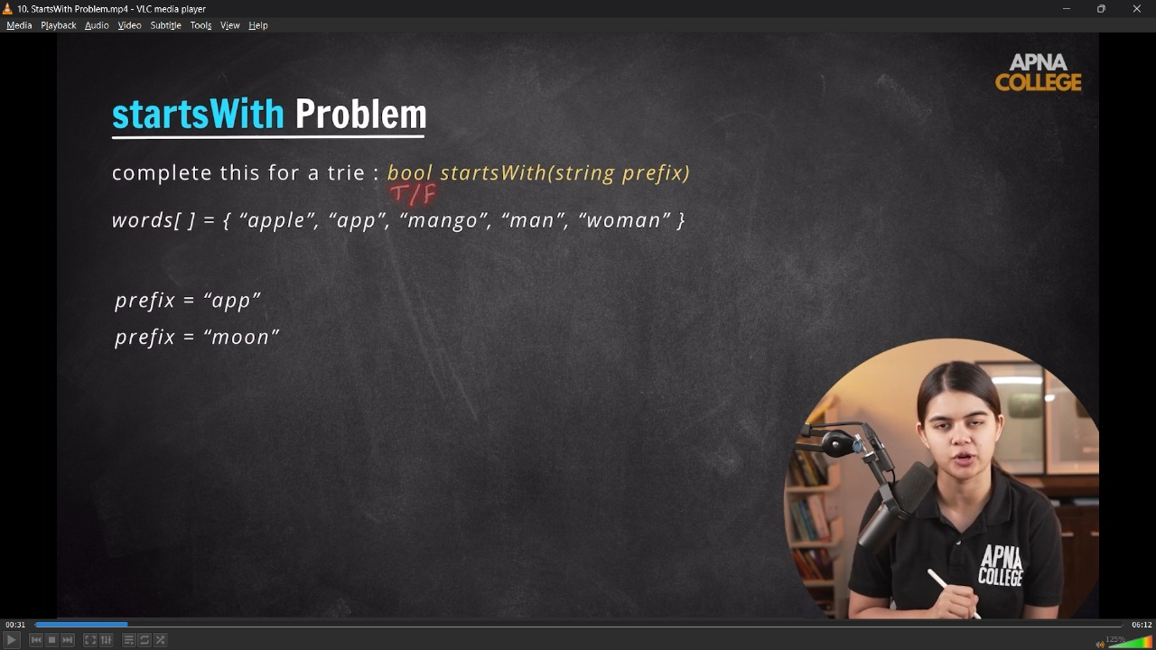
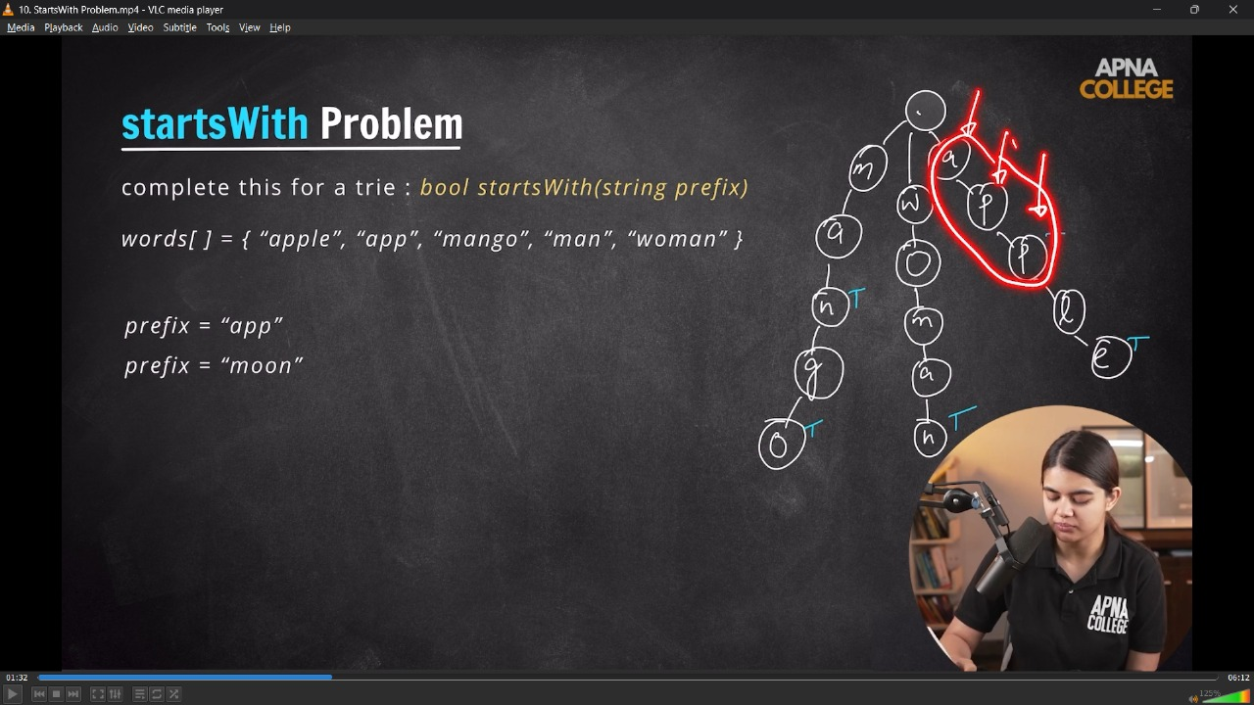
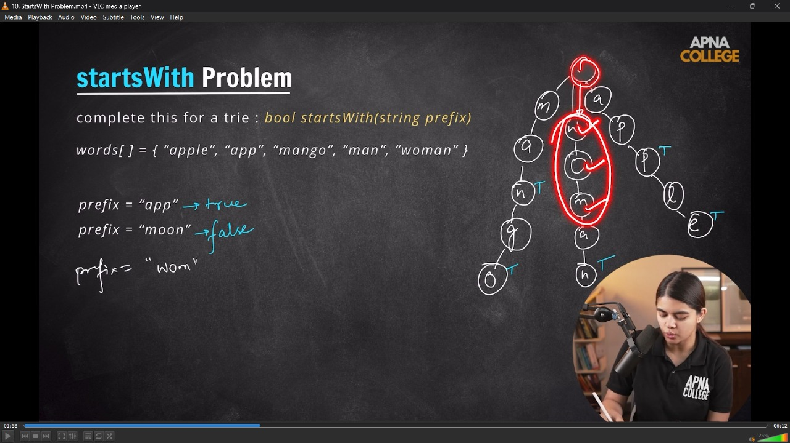
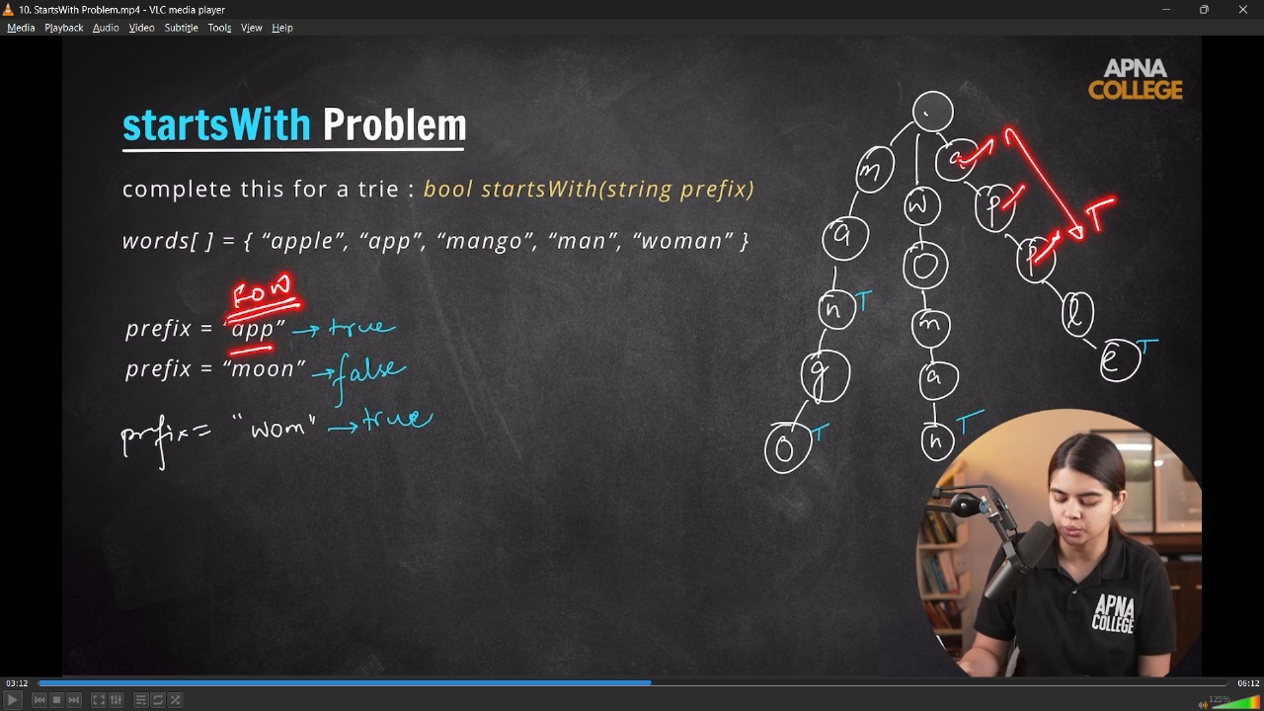
// class Node
// {
// public:
// unordered_map<char, Node *> children;
// bool endOfWord;
// int freq;

// Node()
// {
// endOfWord = false;
// }
// };

// class Trie
// {
// Node *root;

// public:
// Trie()
// {
// root = new Node();
// root->freq = -1;
// }

// void insert(string key) // O(L)
// {
// Node *temp = root;

// for (int i = 0; i < key.size(); i++)
// {
// if (temp->children.count(key[i]) == 0)
// {
// temp->children[key[i]] = new Node(); // insert
// temp->children[key[i]]->freq = 1;
// }
// else
// {
// temp->children[key[i]]->freq++;
// }

// temp = temp->children[key[i]];
// }

// temp->endOfWord = true;
// }

// bool search(string key) // O(L)|
// {
// Node *temp = root;

// for (int i = 0; i < key.size(); i++)
// {
// if (temp->children.count(key[i]))
// {
// temp = temp->children[key[i]];
// }
// else
// {
// return false;
// }
// }
// return temp->endOfWord;
// }

// bool startWith(string prefix)
// {
// Node *temp = root;

// for (int i = 0; i < prefix.size(); i++)
// {
// if (temp->children[prefix[i]])
// {
// temp = temp->children[prefix[i]];
// }
// else
// {
// return false;
// }
// }
// return true;
// }
// };

// int main()
// {
// vector<string> words = {"apple", "app", "mango", "man", "woman"};

// Trie trie;
// for (int i = 0; i < words.size(); i++)
// {
// trie.insert(words[i]);
// }
// cout << trie.startWith("app") << endl; // 1
// cout << trie.startWith("moon") << endl; // 0
// cout << trie.startWith("wom") << endl; // 1
// }
// ____________ ____________
2.4) COunt Unique Substring –
/*
- Given string is Substring nikalo and ab yaa to prefix ke saare suffix nikaal lo ya phr suffix ke prefix nikal lo.
- hm yaa phle string ke saare suffix nikalneg and then uske unique prefix nikalenge.
- Trie ki substrings hi uniqie prefixes hote he. Isliye phle hm string ke possible suffix nikalenge or phr unke unique prefix nikalnege.
- Suffix nikalnge ke baad trie use kr k prefix nikal lenge , we know that.. lekin prefix nikal ke unique siffix hm kese nikalte, we don;t know, that's why first get all suffix of a string and then get all unique prefixes using Trie.
*/
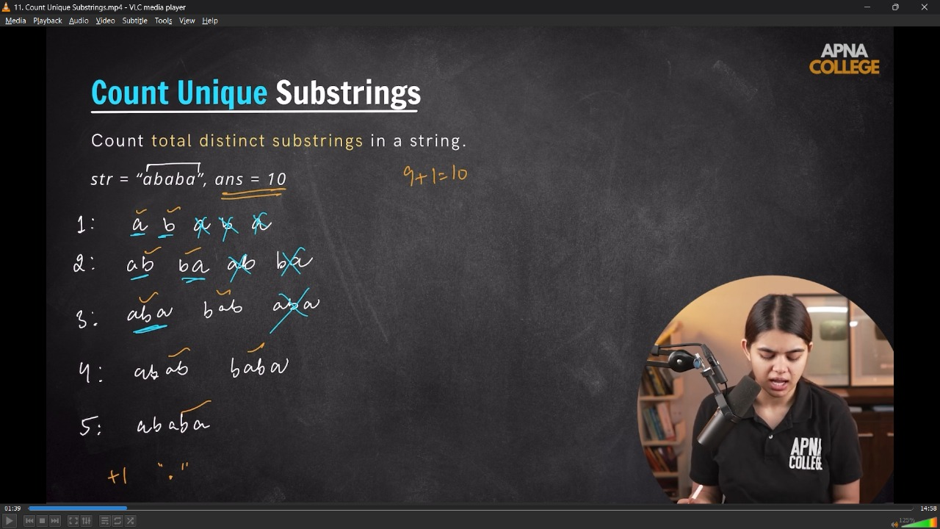
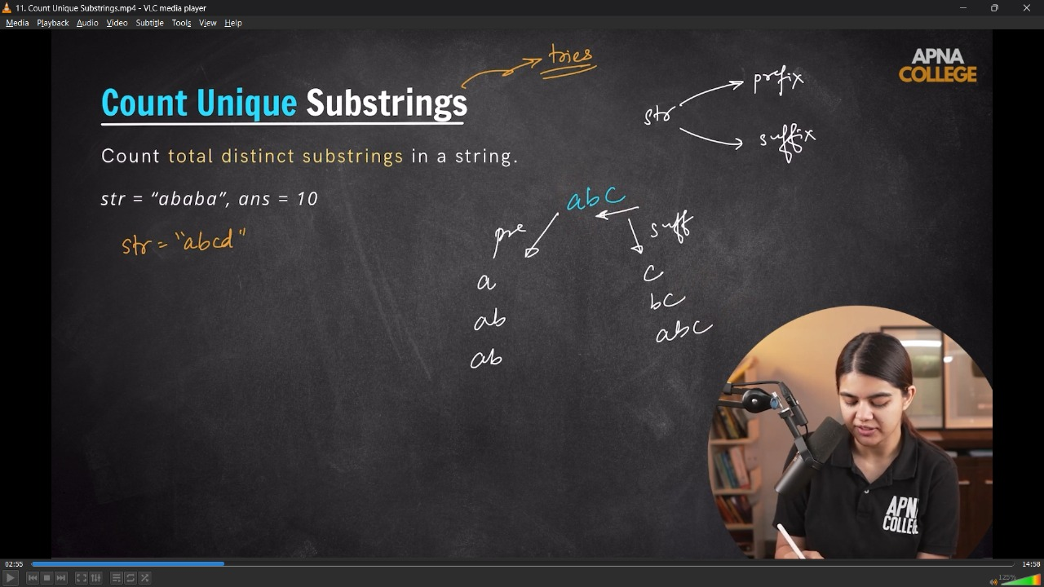
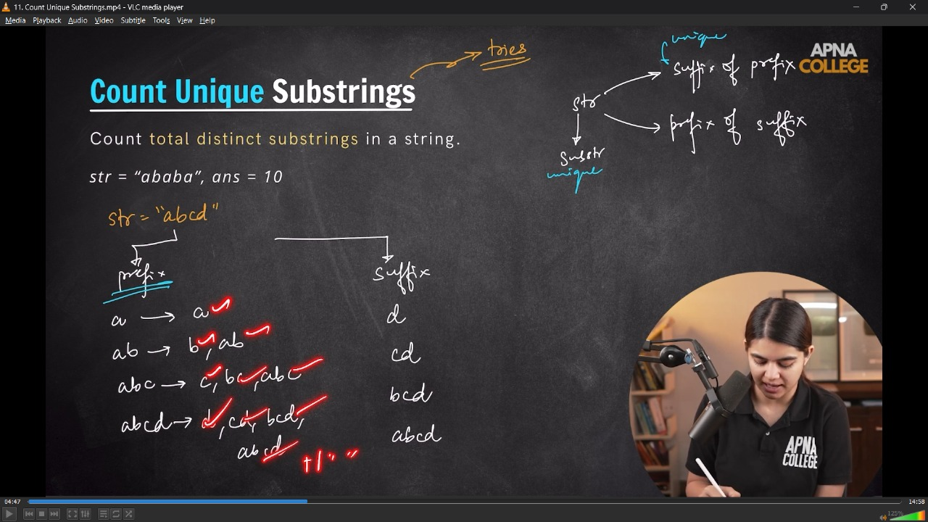
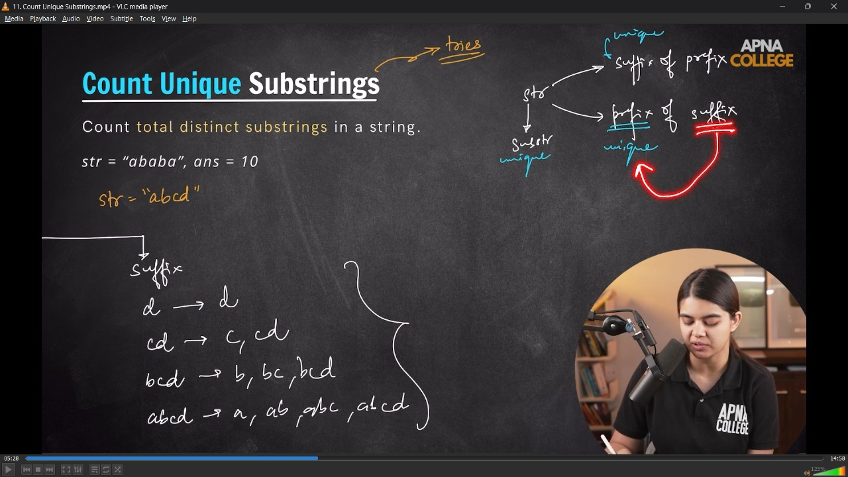
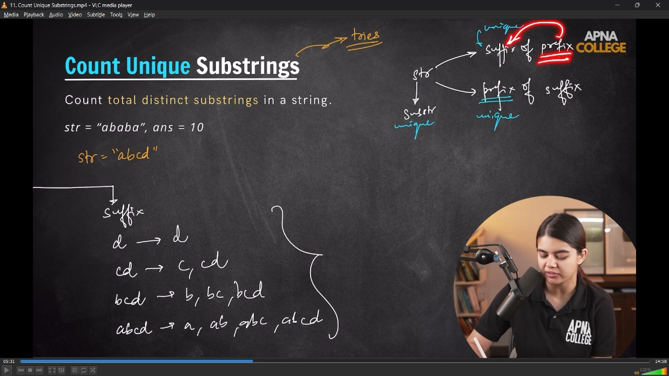
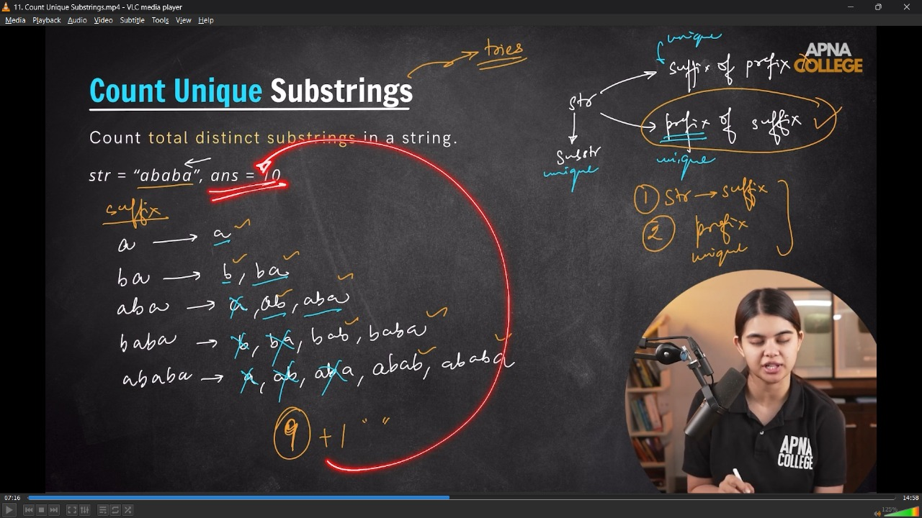
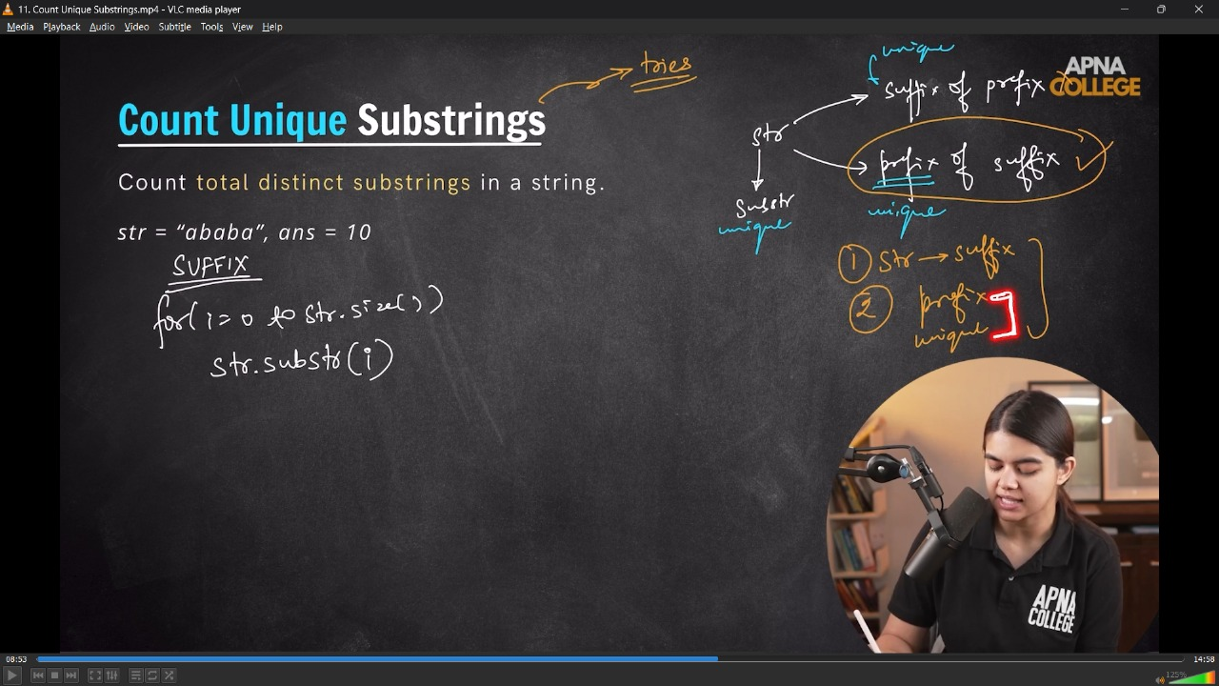
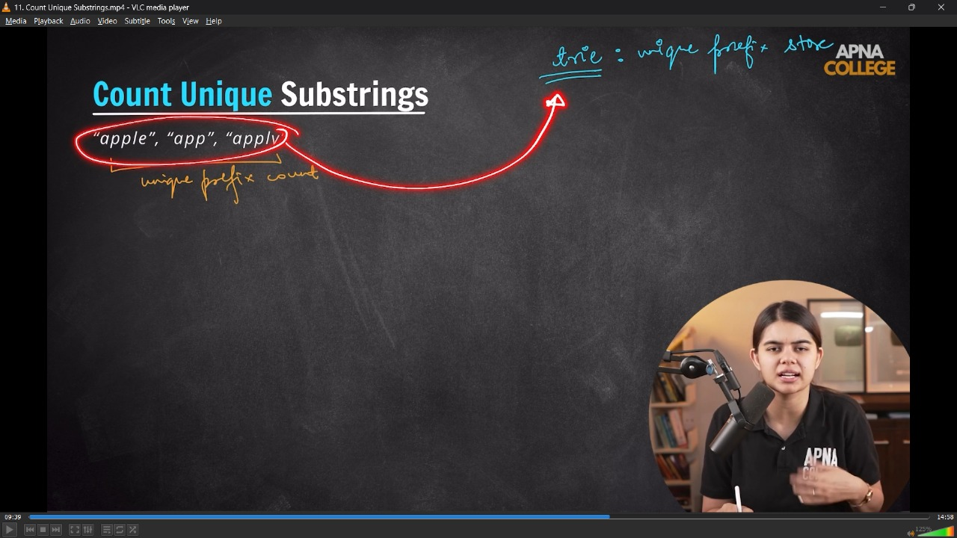
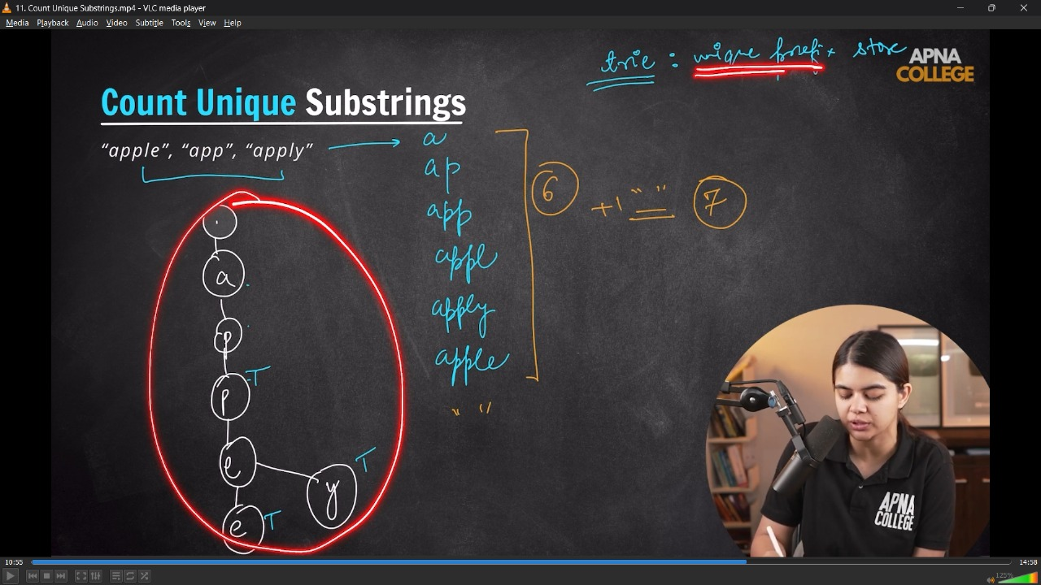
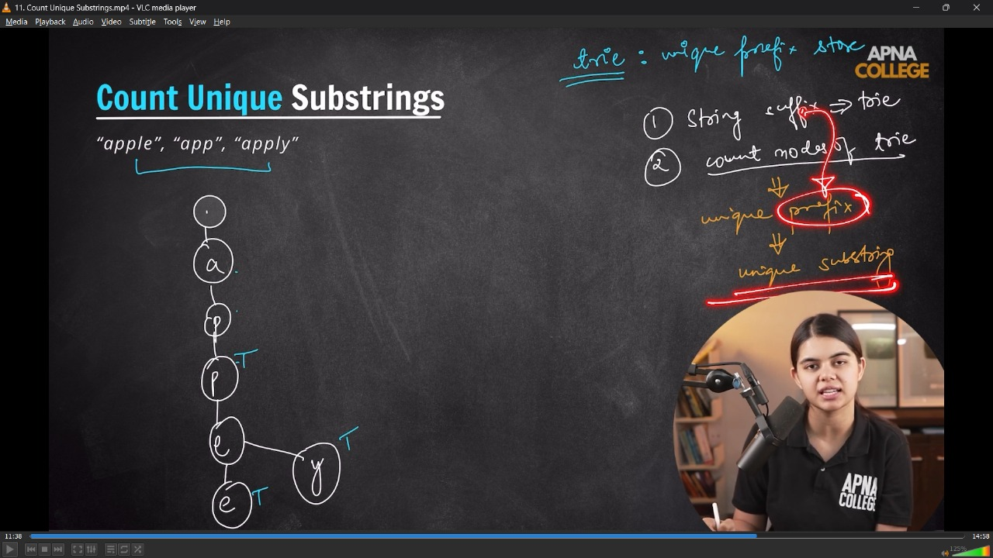
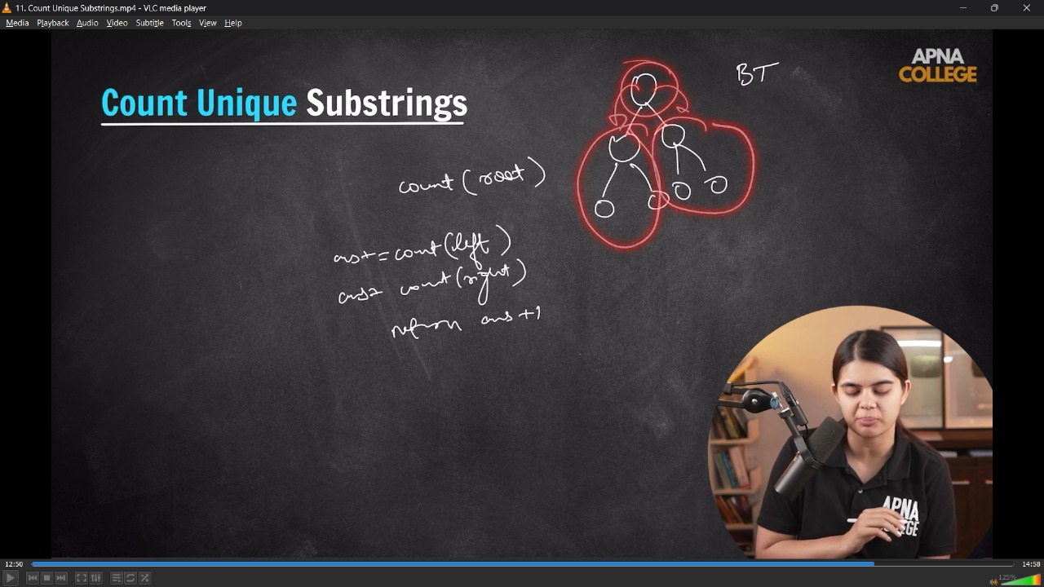
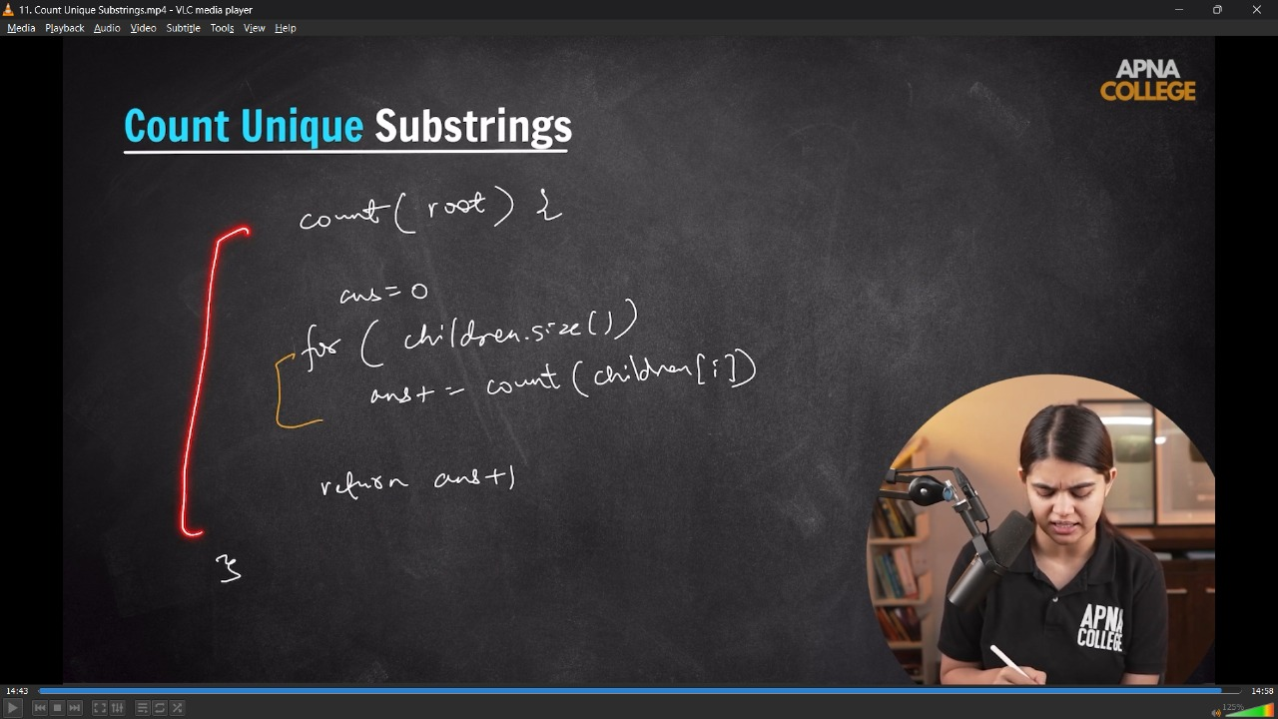
// class Node
// {
// public:
// unordered_map<char, Node *> children;
// bool endOfWord;

// Node()
// {
// endOfWord = false;
// }
// };

// class Trie
// {
// Node *root;
// int uniqueCount; // counts unique substrings (excluding empty)

// public:
// Trie()
// {
// root = new Node();
// uniqueCount = 0;
// }

// void insert(string key) // O(L)
// {
// Node *temp = root;

// for (int i = 0; i < key.size(); i++)
// {
// if (temp->children.count(key[i]) == 0)
// {
// temp->children[key[i]] = new Node();
// uniqueCount++; // new node = new unique substring
// }
// temp = temp->children[key[i]];
// }
// temp->endOfWord = true;
// }

// int getUniqueSubstringCount()
// {
// // always include empty substring
// return uniqueCount + 1;
// }

// void printAll(Node *node, string current)
// {
// // print only non-empty substrings
// if (!current.empty())
// cout << current << "\n";

// for (auto &child : node->children)
// {
// printAll(child.second, current + child.first);
// }
// }

// void printAllSubstrings()
// {
// cout << "\"\" (empty substring)\n"; // include empty
// printAll(root, "");
// }
// };

// int main()
// {
// string s = "apple";
// Trie trie;

// // Step 1: Insert all suffixes
// for (int i = 0; i < s.size(); i++)
// {
// string suffix = s.substr(i);
// trie.insert(suffix);
// }

// // Step 2: Print all unique substrings
// cout << "All unique substrings of \"" << s << "\":\n";
// trie.printAllSubstrings();

// // Step 3: Print count
// cout << "\nUnique substrings count = "
// << trie.getUniqueSubstringCount() << endl;

// /*
// All unique substrings of "ababa":
// "" (empty substring)
// b
// ba
// bab
// baba
// a
// ab
// aba
// abab
// ababa

// Unique substrings count = 10

// All unique substrings of "apple":
// "" (empty substring)
// e
// l
// le
// p
// pl
// ple
// pp
// ppl
// pple
// a
// ap
// app
// appl
// apple

// Unique substrings count = 15
// */
// }
// ____________ ____________
2.5) Longest Word with all Prefix -
/*
String ke saare prefix string me hona chahiye and sb pr True hona chahiye. In the same string need to follow Lexographical Order.(First come order of Alphabet)
*/

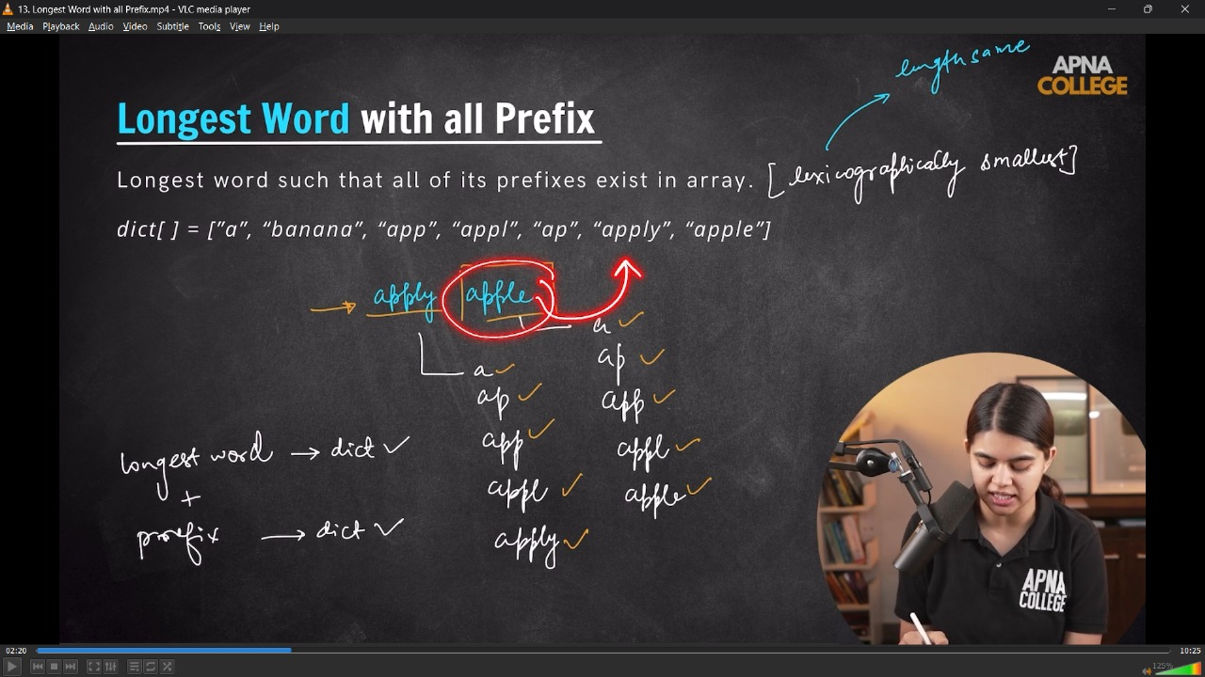

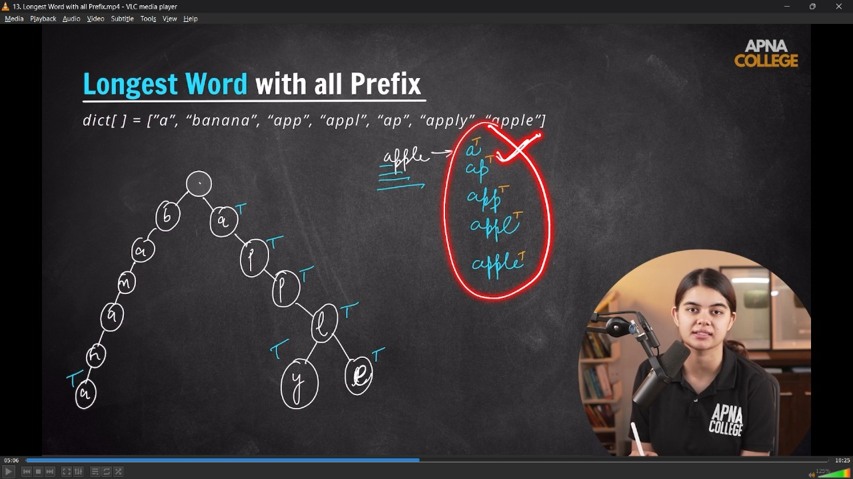

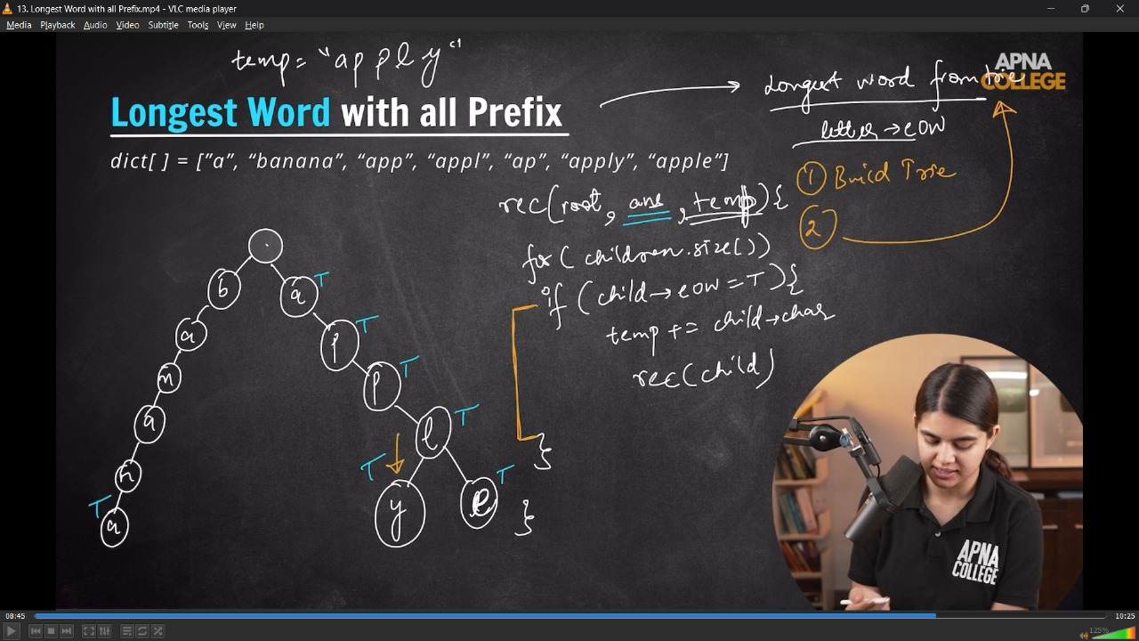
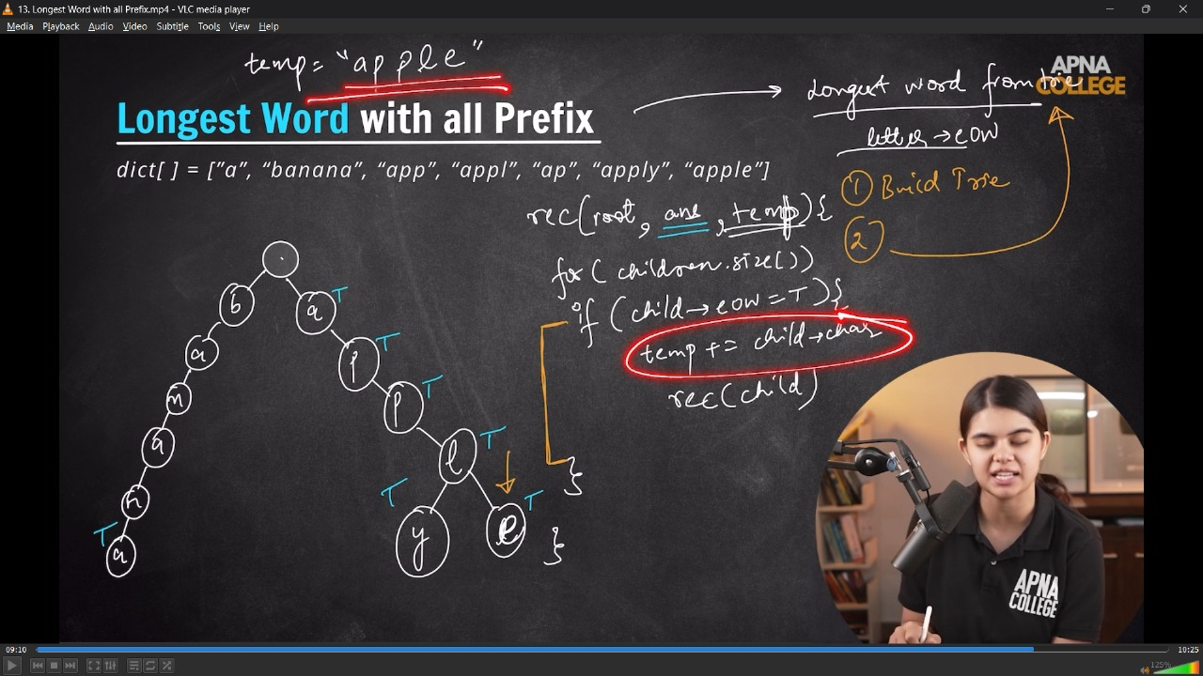
class Node
{
public:
unordered_map<char, Node *> children;
bool endOfWord;

Node()
{
endOfWord = false;
}
};

class Trie
{
Node *root;
int uniqueCount; // counts unique substrings (excluding empty)

void longestHelper(Node *node, string &ans, string temp)
{
for (auto &child : node->children)
{
if (child.second->endOfWord)
{
temp += child.first;

if ((temp.size() == ans.size() && temp < ans) || (temp.size() > ans.size()))
{
ans = temp;
}

longestHelper(child.second, ans, temp);

temp.pop_back(); // backtrack
}
}
}

public:
Trie()
{
root = new Node();
uniqueCount = 0;
}

void insert(string key) // O(L)
{
Node *temp = root;
for (int i = 0; i < key.size(); i++)
{
if (temp->children.count(key[i]) == 0)
{
temp->children[key[i]] = new Node();
uniqueCount++; // new node = new unique substring
}
temp = temp->children[key[i]];
}
temp->endOfWord = true;
}

string longestStringWithEoW()
{
string ans = "";
longestHelper(root, ans, "");
return ans;
}
};

string longestString(vector<string> dict)
{
Trie trie;
for (int i = 0; i < dict.size(); i++)
{
trie.insert(dict[i]);
}
return trie.longestStringWithEoW();
}

int main()
{
vector<string> dict = {"a", "banana", "app", "appl", "ap", "apply", "apple"};
cout << longestString(dict) << endl; //apple

vector<string> dict2 = {"a", "banana", "app", "appl", "ap", "apply"};
cout << longestString(dict2) << endl; //apply
return 0;
}
// ____________ ____________ ____________ ____________ ____________ ____________ ____________ ____________ ____________ ____________ ____________

